28 декабря 2021 г.
Поздравляем!
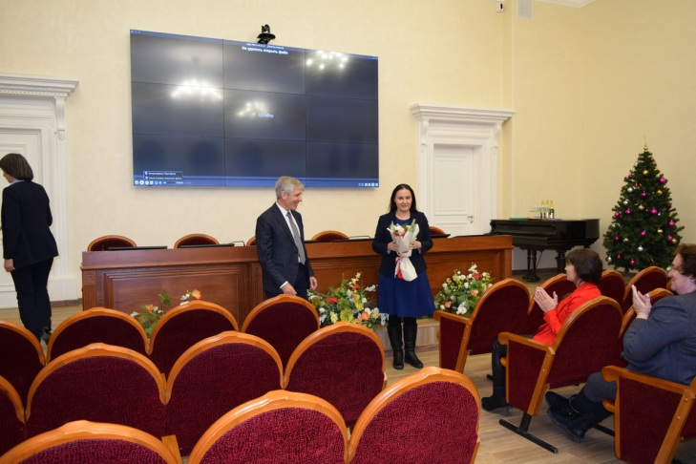
Как сообщили наши казанские коллеги, 24 декабря на заседании Объединенного Ученого совета ФИЦ КазНЦ РАН доктору физико-математических наук, заведующей лабораторией радиоспектроскопии диэлектриков КФТИ Рушане Михайловне Ереминой было вручено свидетельство о присуждении звания «Почетный работник науки и высоких технологий Российской Федерации». Рушана Михайловна успешно совмещает профсоюзную работу с научной. В течение многих лет она является председателем первичной организацией КФТИ им. Е.К. Завойского КазНЦ РАН, заместителем председателя Территориальной профсоюзной организации работников Казанского научного центра РАН, членом Совета Поволжской межрегиональной организации и ЦС Профсоюза РАН. При ее участии в Казани проводились Поволжская ассамблея-2010, Академиады по волейболу и лыжным гонкам. Такие люди составляют золотой фонд нашего профсоюза.
Поздравляем с очередным признанием профессиональных заслуг!

Ответ из фонда

Профсоюз работников РАН направил обращение в РНФ с просьбой принять меры по повышению качества и разнообразия грантовой поддержки исследований и получил ответ за подписью заместителя генерального директора фонда-начальника Управления программ и проектов А.Блинова. Есть хорошая новость – утверждена программа фонда на 2022-2024 годы, предусматривающая двукратное увеличение к концу этого срока финансируемых РНФ проектов.

Результат налицо

Одним из основных вопросов, обсуждавшимся на заседании президиума Центрального совета (ЦС) Профсоюза работников РАН, стало подведение итогов проведенной во второй половине года акции профсоюза по направлению в органы федеральной власти писем с просьбами увеличить финансирование исследований .
Зампредседателя профсоюза Г.А. Ивлев сообщил, что в Правительство РФ поступило более 55, а в администрацию Президента РФ - более 20 писем от первичных и региональных организаций профсоюза, работающих в 18 субъектах РФ. Обращения содержали обоснованные просьбы выделить дополнительные средства на выполнение «зарплатного» указа президента и обеспечение увеличенных (согласно приказу Минобрнауки №72 от 01.02.2021 «Об утверждении Примерного положения об оплате труда…») минимальных окладов. Ответы приходили из Минобрнауки, Минфина, Администрации президента, в ряде из них проблема недостаточного финансирования признавалась и давались обещания, что финансирование науки начнет увеличиваться с 2022 года.
Однако в декабре в свет вышло Распоряжение Правительства РФ от 11.12.2021 г. №3544-р о выделении из резерва 12,27 млрд руб. на увеличение оплаты труда работникам науки, образования, культуры. О том, какая доля средств пошла научным организациям и как они были распределены, см. ниже. В Профсоюзе РАН считают, что предновогодняя «раздача слонов» состоялась, в том числе благодаря активности профорганизаций, которые приняли участие в акции. Массовые обращения наверняка поспособствовали достижению чиновниками понимания, что средств на выполнение указа не хватает, поэтому было решено задействовать резервы.
О других итогах президиума ЦС профсоюза читайте в декабрьском номере «Научного сообщества».

Под елочку
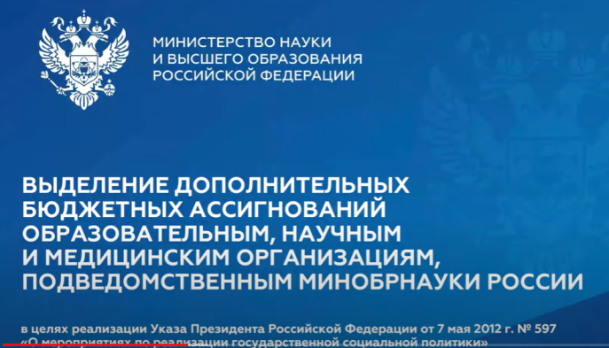
К концу года ученые получили хороший подарок - самые крупные за последние пять лет «допы» на выполнение зарплатного указа президента. Источники - резервный фонд правительства и приоритизация Министерством науки и высшего образования расходов бюджета в рамках ГП НТР и других программ. Объемы дополнительных вливаний для вузов и НИИ, а также подходы к распределению денег между организациями и рекомендации по использованию полученного финансирования - в представленных материалах.
Видео семинара Минобрнауки
Материалы к семинару по распределению дополнительных бюджетных ассигнований в 2021 г.
Интересно, что максимальная планка для учреждений столиц установлена на уровне 50 млн. руб, а для регионов – 150 млн. Руководителям организаций настоятельно рекомендовано обратить особое внимание на поддержку из этих поступлений молодых сотрудников и не формировать большие резервы на следующий год, не отразив по ним обязательства.

Сила солидарности
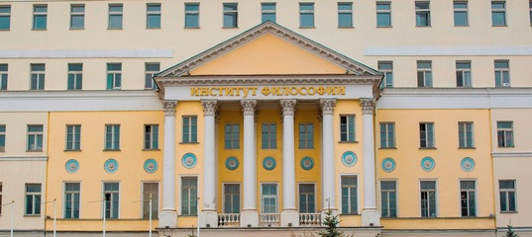
Конфликт в Институте философии РАН, которому «сверху» навязали врио директора, не пользующегося доверием коллег, вместо кандидата, избранного в рамках законной процедуры, взбудоражил академическую общественность. Речь, по сути, идет о попытке «православно-патриотических» консервативных сил захватить одну из ключевых гуманитарных научных организаций страны.
Очень подробно, с разбором участвующих в нападении персоналий ситуация изложена здесь - Фельдфебеля в Лаканы дам. Как Институт философии РАН возглавил карьерист-консерватор под аккомпанемент «Царьграда» и РИА ФАН
Сотрудники института и его профсоюзная организация встали на защиту своего выбора. Коллегиальное мнение было выражено на собрании научного коллектива, в котором дистанционно принял участие статс-секретарь- замминистра П.Кучеренко, пообещавший учесть мнение собравшихся.
ПРОТОКОЛ собрания научных работников Института философии РАН, созванного по инициативе первичной профсоюзной организации
Другие материалы по теме можно посмотреть на сайте Института философии РАН. Там опубликованы, в частности, ссылки на пришедшие в институт и опубликованные в сетях письма солидарности и поддержки, причем список не исчерпывающий. Беспрецедентная массовость. Кажется, пришло понимание, что следующим может оказаться кто угодно.
Сегодня стало известно, что временно исполняющим обязанности Института философии РАН с 30 декабря станет его научный руководитель академик Абдусалам Гусейнов. Хорошая новость, хотя понятно, что это промежуточный результат.

Что дальше?
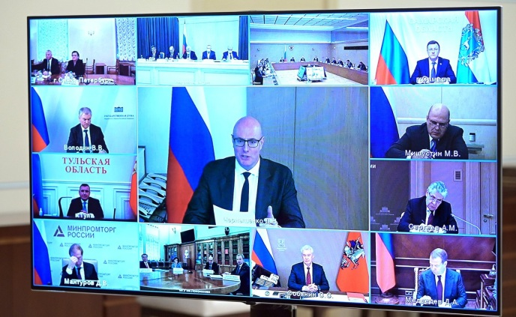
Власти подвели научные итоги года на состоявшемся 24 декабря совместном заседании Совета при Президенте Российской Федерации по науке и образованию и Госсовета.
Ничего неожиданного не прозвучало. Но многое из сказанного позволяет сделать выводы о том, какие свои достижения управляющие сферой исследований и разработок чиновники считают главными, и куда собираются «двигать» науку дальше.
Основные приоритеты управленцев – цифровизация учета, т.е. доведение до ума «инструмента сквозной прослеживаемости», который позволит «сфокусировать усилия на фронтирах в соответствии с теми приоритетами, которые задает президентский Совет по науке и образованию, и поддерживать конкретных исследователей и конкретные коллективы, а не просто научные учреждения».
Было обещано расширить возможности субъектов Федерации по финансированию научных и технологических проектов.
Много внимания уделили поддержке молодежи. Пообещали «понятные единые механизмы поощрения аспирантов» и расширение жилищных программ.
Подробности - в №12 «Научного сообщества».

Поможет ФАС?
В наступающем году будет формироваться новая система оценки эффективности научного труда «без привязки к внешним центрам контроля». Это планируется делать в рамках подготовки Дорожной карты развития конкуренции в сфере науки, которая должна быть утверждение правительством до 1 марта. Головные исполнители - Федеральная антимонопольная служба и Минобрнауки, РАН согласующая документ.
Концепцию дорожной карты, над которой работал коллектив ученых, представляющих разные НИИ и вузы, обещано вынести на широкое обсуждение.
С картой повезет? Система оценки научного труда может радикально измениться
Планы по реформированию системы оценки не единственная идея, заложенная в готовящейся дорожной карте. Еще одно нововведение - упрощение доступа к государственным закупкам в научной сфере не только юридических, но и физических лиц, а также временных научных коллективов. Об этом сообщил в своем докладе на организованной Институтом проблем развития науки РАН конференции «Наука в инновационном процессе» главный научный сотрудник ИПРАН, советник руководителя ФАС Сергей Максимов (аудиозапись желающим пришлю по требованию).

Настройка механизмов

Минобрнауки подготовило два законопроекта о регулировании проведения научной (научно-технической) экспертизы. Документы размещены на портале regulation.gov.ru, они разработаны по поручениям президента (по итогам февральского заседания совета по науке и образованию) - Экспертиза в законном измерении
В РАН не удовлетворены тем, что баланс сил между академией и другими научными структурами в вопросе экспертизы сохранился и главной экспертной структурой РАН де-факто не стала, однако довольны, что в проекте четко определены понятия и описаны механизмы экспертной деятельности.
Кроме того, документ регулирует «порядок мониторинга и оценки эффективности расходования государственных средств на поддержку научных исследований и экспериментальных разработок гражданского назначения». Эти изменения предлагается внести в закон о науке и государственной научно-технической политике.
С наступающим вас, дорогие коллеги!
Примите в подарок от Центральной профсоюзной газеты «Солидарность» - подборку лучших фильмов о встрече рождественских и новогодних праздников на рабочем месте
Если вам работать в Новый год…
Ученые, которые работать не перестают никогда, могут это оценить.
Скачивайте, наслаждайтесь просмотром... и Улыбнитесь!
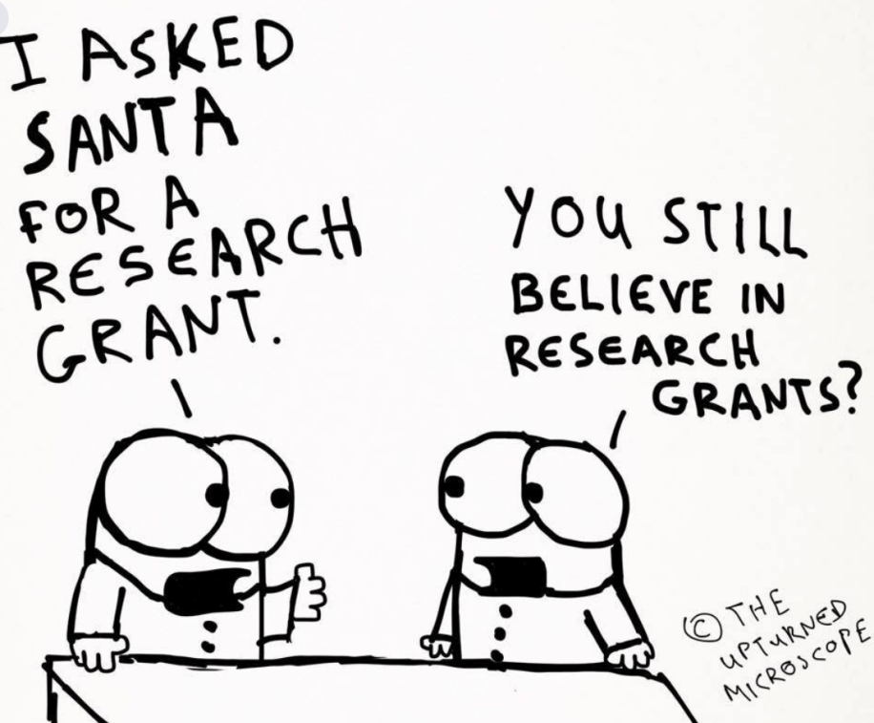

20 декабря
Волейбол на Оке
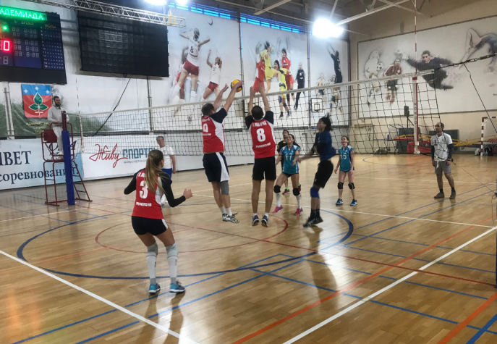
В подмосковном Пущино 11-12 декабря прошла третья Академиада по волейболупод эгидой Профсоюза работников РАН в рамках открытого кубка Пущинского научного центра РАН. На паркет Дома спорта «Ока» вышли команды сотрудников академических организаций из шести городов - Новосибирска, Пущино, Нижнего Новгорода, Иваново, представители Сыктывкара и Саратова (последние составили сборную).
Первое место завоевала команда Новосибирска, второе - Пущино-1, третье - Нижнего Новгорода. Поздравления победителям!
Участники турнира выразили благодарность Профсоюзу работников РАН за поддержку и Пущинской региональной организации за отличное проведение соревнований.
Председатель Спортивной комиссии Сергей Адамчик на оперативном совещании профсоюза отметил, что в будущем организаторы постараются обеспечить более серьезное представительство регионов.
В ближайшее время на сайте профсоюза будет представлен подробный отчет о турнире.

Про главное
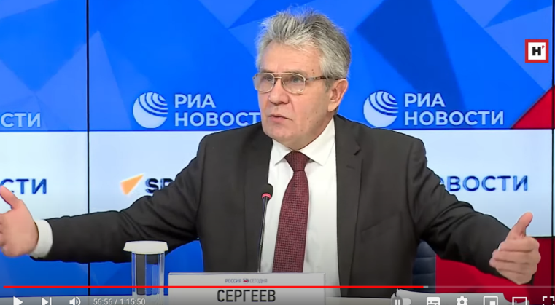
Пресс-конференция А.М. Сергеева по итогам года
Главные достижения года по версии Президента РАН: повышение престижа ученого благодаря мероприятиям Года науки и технологий; возобновление работы Общества "Знание"; открытие Национального центра физики и математики на базе ядерного центра в Сарове; первое вручение премии международной премии ЮНЕСКО-России имени Д.И. Менделеева за достижения в области фундаментальных наук; проведение конгресса «Направления национального научно-технологического прорыва 2030» с участием ведущих специалистов, глав и экспертов крупнейших российских предприятий, компаний, госкорпораций.
Много было сказано, конечно, об успехах российских ученых в борьбе с пандемией коронавируса.
В связи с выделением 5,2 млрд рублей на повышение заработной платы научным работникамА.Сергеев уже не в первый раз поднял вопрос о несправедливости президентского указа, который ставит зарплату ученых в зависимость от региона их проживания.

«Науке» - жизнь

Издательство «Наука» спасут от банкротства. Вышло распоряжение правительства о реорганизации ФГУП "Академический научно-издательский, производственно-полиграфический и книгораспространительный центр "Наука" в ФГБУ "Издательство "Наука". Основной целью деятельности ФГБУ станет редактирование, издание и распространение научных трудов организаций, подведомственных Минобрнауки.

Планы на девятилетку
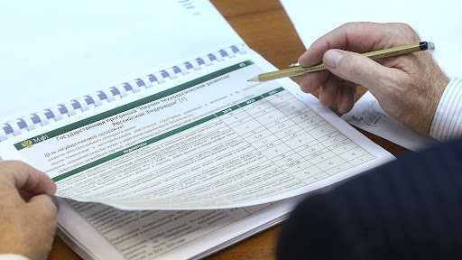
В правительство представлена доработанная и актуализированная государственная программа «Научно-технологическое развитие РФ» на период 2022-2030 гг. с гигантским объемом финансирования - 10 трлн 17 млрд рублей, сообщает Телеграм-канал «Майский указ».
KPI по финансированию. К 2030 году в России на научные исследования должно будет направляться 1,64% от ВВП. Долю внебюджетных средств предполагается довести до 75% (сегодня 53%). А вот процент расходов на фундаментальные исследования власть увеличивать не намерена: его оставят на уровне 0,14% ВВП.

Конгресс под вопросом
86 российских математиков просят отложить Математический конгресс в Санкт-Петербурге до освобождения Азата Мифтахова
Письмо направлено в Исполнительный комитет Международного математического союза и открыто для подписания. Ранее с таким обращением выступали 54 члена и профессора РАН, но не были услышаны.
Талантливый математик якобы разбил окно местного офиса «Единой России». Все обвинение основано на показаниях «секретного свидетеля», который не подвергся открытому допросу в суде. Осужден на шесть лет, срок истекает в декабре 2023 года. До этого момента российские ученые и просят отложить намеченный на лето 2022 года конгресс, ну, или до пересмотра дела с полным соблюдением конституционных прав обвиняемого.

Грамотный подход
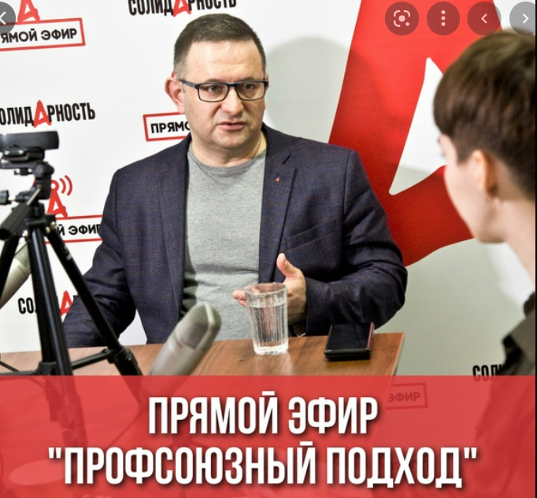
Очередной Профсоюзный подход состоится 22 декабря 13.00-14.00 в официальных группах газеты "Солидарность" в Facebook, ВКонтакте, Одноклассниках и в аккаунте издания в YouTube. Зампредседателя ФНПР и главред «Солидарности» Александр Шершуков и глава Профсоюза работников здравоохранения РФ Анатолий Домников подведут итоги года.
Современный формат. Ведущий отвечает на все вопросы, включая самые острые. Хороший пример живого неформального общения в профсоюзной среде.

Подменяет ли Минтруд трудовую политику социальной?
Ответ – «да». Из выступления на правительственном часе в Госдуме Министра труда Антона Котякова следует, что правительство держит курс на увеличение числа и объема социальных выплат и доступности их получения. Превращая таким образом Министерство труда и социальной защиты в аналог собеса.
Слово “труд” в названии ведомства явно лишнее. Даже говоря о рынке труда, министр поминал в основном пособия по безработице. По данным Счетной палаты, на них пошло 96,1% консолидированного бюджета, выделенного в 2020 году на смягчение ситуации на рынке занятости. На меры по активной политике занятости осталось 3,9%. Раздать деньги и помочь людям - нужная, но несложная задачка, а вот обеспечить их достойной работой, приносящей стабильные доходы, куда как посложней.
Все мы знаем, что анонсированная властью в 2012 году программа по созданию 25 миллионов модернизированных рабочих мест к 2020 году закончилась пшиком. Больше стало только курьеров и таксистов. Количество ученых каждый год сокращается на несколько тысяч.

Бюджет улетел бизнес-классом
О том, как хорошо умеют летать чиновники Минобрнауки.

Улыбнитесь!
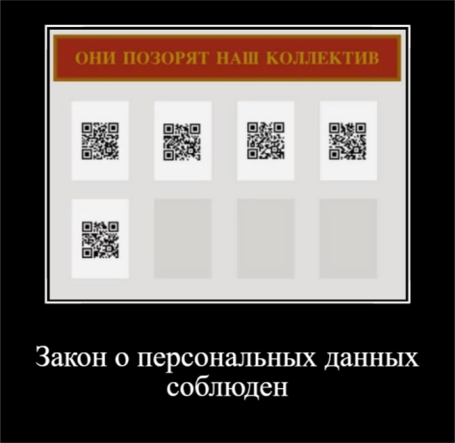
13 декабря 2021 г.

Вышли в свет Постановления Центрального совета Профсоюза работников РАН от 16-18 ноября 2021г.

Профсоюз зовет на гору
Принято решение о проведении V Академиады по горнолыжному спорту и сноубордингус 27 февраля по 4 марта в Губернском центре горных лыж и сноуборда (Кемеровская обл, г. Таштагол).
Подача предварительных заявок до 12 января 2022 г.
Информационное письмо >>> (docx, 13 Kб)
Положение о проведении соревнований >>> (pdf, 672 Kб)

Из ТАСС
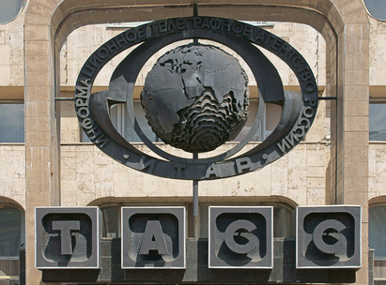
Эксперт: выполнение "майских указов" по зарплатам ученых требует 90 млрд рублей в год. Как сообщил ТАСС председатель профсоюза РАН Михаил Митрофанов, хуже всего ситуация с зарплатами обстоит в регионах
В РАН заявили, что выполнение экспертных функций требует увеличения финансирования. Выполнение Академией наук функций главного экспертного органа страны в сфере фундаментальных исследований требует кратного увеличения ее финансирования. Об этом ТАСС сообщил председатель Профсоюза РАН Михаил Митрофанов.

Дали рекомендации
Генеральная Ассамблея ООН объявила о подписании 2 декабря резолюции о проведении в 2022 году Международного года фундаментальных наук в интересах устойчивого развития. Главным инициатором проведения Года стало ЮНЕСКО, партнерской организацией которой является Всемирная федерация научных работников. Профсоюз работников РАН, со своей стороны, входит в ВФНР.
Кроме того, опубликован текст Рекомендаций ЮНЕСКО по Открытой науке, существенно дополняющий более ранний вариант. Этот документ должен стать основой международного сотрудничества в сфере науки.
Заместитель председателя профсоююза, вице-президент ВФНР В.В. Вдовин высоко оценил новые Рекомендации, ноотметил, что минимальные рекомендуемые расходы на гражданскую науку 1% ВВП авторы документа явно занизили, поскольку в развитых странах эта величина в среднем составляет 3-4%.

В номере
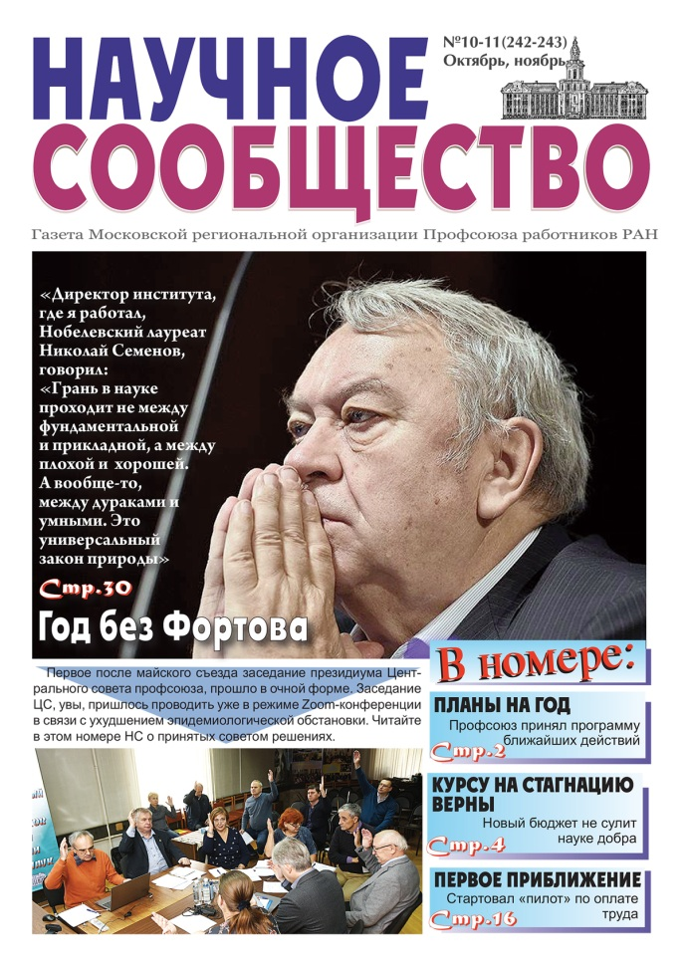
Анонс ноябрьского номера газеты "Научное сообщество" (pdf, 12 Мб)
Планы на год.Профсоюз принял программу ближайших действий.
В рамках партнерства. Межотраслевое соглашение пора выполнять.
Курсу на стагнацию верны. Новый бюджет не сулит науке добра.
Новые люди. Кто вошел в профильный комитет Госдумы.
Фишка в консолидации?Приняты изменения в госпрограмму «Научно-технологическое развитие»
Профсоюзы и научный взгляд. Интервью В.А. Юркина газете «Солидарность».
Ответ из министерства. «Дом в Бутово» передадут в Минобрнауки в декабре.
Притомились ранжировать?В.Ф. Вдовин о работе Межведомственной комиссии по оценке результативности научных организаций
РАН вписали в систему. Академия получила больше прав в сфере стратегического планирования.
Первое приближение. Стартовал пилотный проект по оплате труда медиков.
Плоды реформы. Академические институты уполовинили.
Созвездие юбилеев. Химфизикам посвящается.
Кубышка в приоритете. По следам Конгресса «Производство, наука, образование»
На низком старте. Научная аспирантура в стадии запуска
Поволжье: итоги и перспективы. Межрегиональному объединению профсоюза исполнилось четверть века
Год без Фортова. Воспоминания В.А. Зейгарника.

Вести с верха
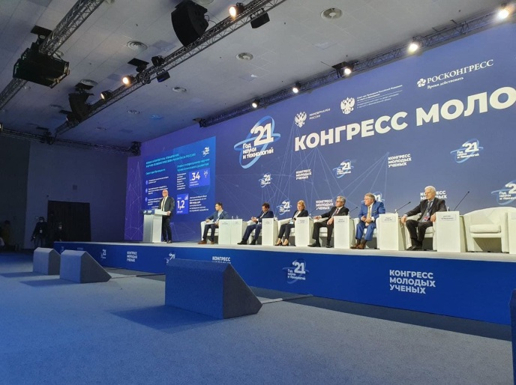
В Сочи 8-10 декабря с помпой при участии ВИПов прошел Конгресс молодых ученых. В последнее время такого рода пафосные мероприятия многих раздражают. Но некоторую полезную информацию можно извлечь и из победных реляций.
«Кто оценит результаты, Юля?»: как Путин с доцентом из Казани решал жилищный вопрос молодых ученых
Ю.Кареева, предложившая скорректировать и расширить программу жилищных сертификатов молодым ученым, была услышана. Увеличат на программу средства или ужесточат отбор, покажет время.
На Конгрессе молодых ученых в Сочи презентовали Дорожную карту по совершенствованию мер поддержки молодых исследователей.
В тексте объясняется, кем и зачем создается эта Дорожная карта, представлены инициативы Минобрнауки по ее реализации, а также другие готовящиеся меры поддержки студентов, аспирантов, молодых научных сотрудников. Упор привычно сделан на вузовскую науку.
«Год фундаментальной науки – это наш шанс». президент РАН А.Сергеев выступил на конгрессе молодых ученых и обозначил перспективы 2022 года
Под текстом – ссылки на трансляции некоторых мероприятий

Скоро выборы
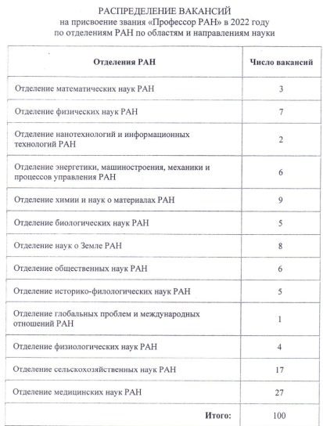
Бурно и заинтересованно обсуждались на заседании Президиума РАН 7 декабря (начало - 3 ч.23 м.) отдаленные перспективы развития корпуса Профессоров РАН и механизм распределения вакансий на ближайших выборах, намеченных на март-апрель будущего года.
Свежая сотня. Корпус профессоров РАН ждет пополнения
Постановление президиума РАН (распределение вакансий по отделениям)

Обещают
Кабмин выделит свыше 12 млрд рублей на повышение зарплат бюджетников

Итоги конкурса
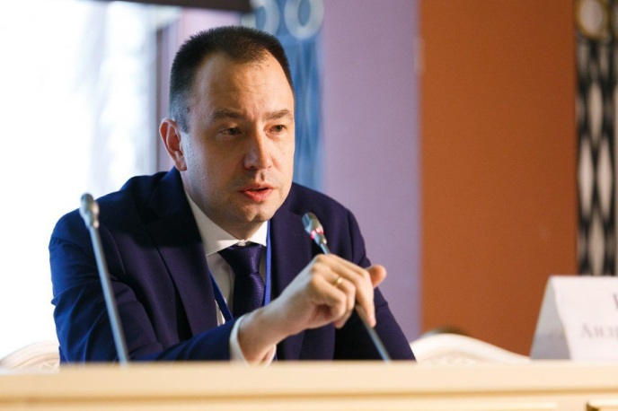
Заместитель генерального директора - начальник Управления программ и проектов РНФ Андрей Блинов ответил на вопросы телеграм-канала Русский research, в том числе, по итогам конкурса малых научных групп https://t.me/trueresearch/1265

6 декабря 2021 г.
Новости профсоюза
Профсоюз РАН обратился в Минобрнауки с просьбой дать разъяснения, как правильно формировать и использовать экономию фонда оплаты труда, за счет которой можно осуществлять выплаты социального характера.
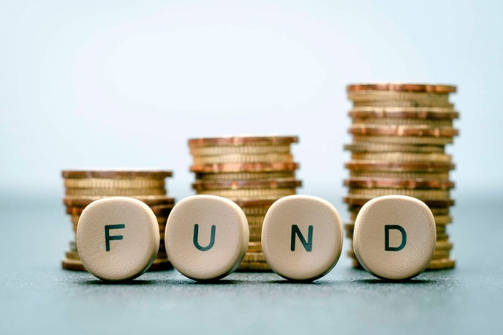

Российских ученых отрезали от грантов
Председатель профсоюза РАН Михаил Митрофанов рассказал ТАСС о проблемах, возникших у научных коллективов в результате реформирования научных фондов.

Приступили к работе комиссии, утвержденные на недавнем заседании Центрального совета профсоюза. Провели свои первые заседания Международная комиссия (предс. В.А. Юркин) и Комиссия по работе с органами власти РФ, руководством РАН и общественными организациями (предс. В.Ф. Вдовин). Обсуждались и формировались планы, выбирались ответственные за отдельные направления, пресс-секретари. Бюджетно-плановая комиссия (предс. Г.А. Ивлев) в режиме переписки занималась корректировкой положения о своей работе.

О наболевшем
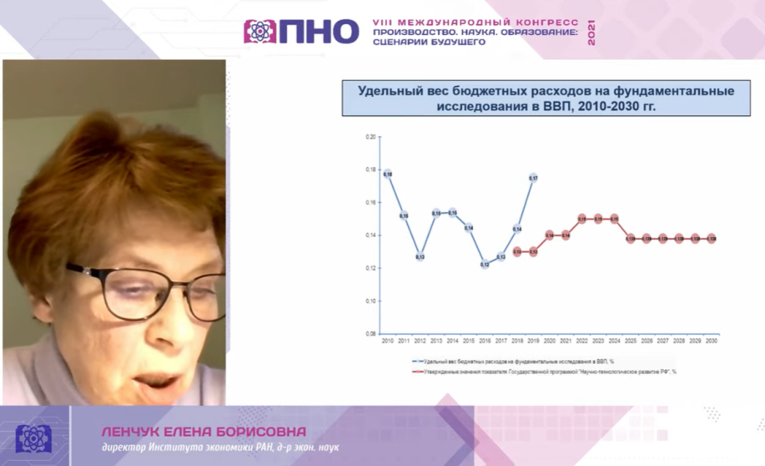
Видео VIII международного конгресса «Производство, наука и образование».
Кухаркины грёзы. Экономисты мечтают о переменах в управлении наукой и страной
Важный форум, много информации по значимым для профсоюза вопросам. Ведущие экономисты и представители общественных организаций науки и образования обозначили проблемы своих отраслей.
Директор Института нового индустриального развития Сергей Бодрунов: “Вложения в научно-образовательную сферу должны быть существенно увеличены. Это не эгоистическое требование, вызванное стремлением педагогов и ученых получить больше денег, а объективно востребованное технологическим прогрессом условие формирования нового человека, а значит, и нового общества”.
Первый заместитель председателя Комитета Госдумы по науке и высшему образованию академик РАО Олег Смолин: “К сожалению, правительство продолжает настаивать на том, что надо копить деньги, а не вкладывать в человека и новые технологии. При этом по индексу развития человеческого капитала Россия демонстрирует далеко не лучшие показатели, занимая 52-е место в мире».
Директор Института экономики РАН Елена Ленчук: «Планируемый до 2030 года уровень финансирования науки и, в частности, фундаментальных исследований грозит дальнейшим отставанием. Всерьез говорить о привлечении частных средств в науку нет смысла: этому не способствуют ни денежно-кредитная политика, ни структура экономики".

Паззл почти собрался
Выход постановления Правительства РФ от 30.11.2021 № 2122 "Об утверждении Положения о подготовке научных и научно-педагогических кадров в аспирантуре (адъюнктуре)» знаменует собой фактическое завершение работы над нормативными актами, регулирующими действие «закона о научной аспирантуре» - 517-ФЗ от 30 декабря 2020 года. В 517-ФЗ были обозначены только основные особенности вводимой системы. Детали прописывались в нормативных актах, которые выпускались в течение текущего года.
Курировавший нормативное сопровождение процесса со стороны РАН вице-президент академии А.Р. Хохлов высоко оценил произведенные изменения и перечислил в своем паблике в Facebook пять наиболее важных особенностей новой аспирантуры.
Запущенные механизмы еще предстоит обкатать. На оперативном совещании профсоюза говорилось о проблемах, связанных с тем, что 2022 год рассматривается как переходный, в течение которого будут действовать и ФГОС, и ФГТ.

Президиум РАН: прямая трансляция
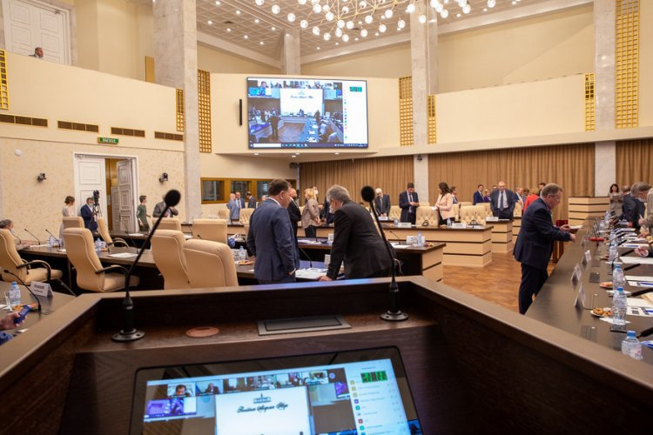
Завтра, 7 декабря, в 10.00 состоится онлайн-заседание Президиума РАН.
Главная тема: «Перспективы развития и использования генно-инженерных технологий в России» (академик М.П. Кирпичников). Содоклад «О государственном регулировании в области генно-инженерной деятельности» (член-корреспондент РАН А.М. Кудрявцев).
О присвоении звания «Профессор РАН» в 2022 году (председатель КС профессоров РАН А.А. Лутовинов).

К лучшему?
Путин поручил реорганизовать четыре научно-исследовательских института.
Это совсем не то, о чем вы подумали. Возможно, даже шаг к возрождению прикладной науки.
ВНИИ тугоплавких металлов и твердых сплавов и НИИ синтетического каучука будут преобразованы из ФГУП в ФГБУ, а НИИ радио имени М.И. Кривошеева станет в ФГБУ после присоединения ФГУП «ЦНИИ связи».
Потенциальные членские организации нашего профсоюза на подходе.

Улыбнитесь!

29 ноября 2021 г.
Профсоюзные новости
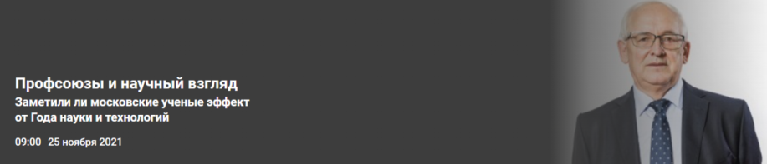
Председатель Московской региональной организации Профсоюза работников РАН В.А. Юркин дал интервью центральной профсоюзной газете «Солидарность»
Профсоюзы и научный взгляд Заметили ли московские ученые эффект от Года науки и технологий


29 ноября – 1 декабря в он-лайн формате пройдет ежегодный VIII Международный конгресс «Производство, наука, образование: сценарии будущего». Программа и ссылка на интернет-трансляцию здесь - https://inir.ru/mezhdunarodnyj-kongress-pno-2021-proi/
В рамках ПНО проводится Конгресс работников образования, науки, культуры и технической сферы, соучредителем которого является Профсоюз работников РАН. Представители профсоюза регулярно принимают участие в работе этого форума. В этот раз председатель профсоюза М.Ю. Митрофанов выступит с докладом «Вопросы социально-трудовых отношений в науке в свете заключения межотраслевого соглашения профсоюзов с Минобрнауки России». (30 ноября, семинар 3, сессия 1).

В ФИЦ ИПФ РАН подписано дополнительное соглашение к Коллективному договору, о предоставлении сотрудникам двух оплачиваемых дней отдыха, совмещенных с днями вакцинвации против коронавируса. Возможно, этот опыт пригодится другим организациям.
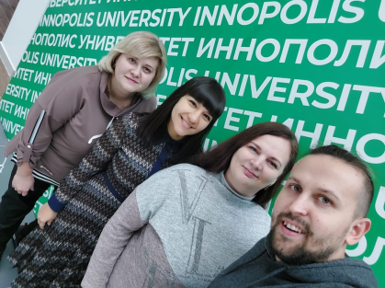
Одним из организаторов состоявшегося недавно в Казани VII Всероссийского Science Slam (конкурса, в котором ученые доходчиво, остроумно, коротко рассказывают о своих исследованиях) стала член организационной и молодежной комиссий Центрального совета Профсоюза работников РАН, ведущий инженер Института химии нефти СО РАН Анна Ильина. А победил в напряженной борьбе Линар Ахметшин из Томска, тоже профсоюзный активист. Об этом сообщает сайт территориальной организации профсоюза ТНЦ СО РАН.
Ученый Института физики прочности и материаловедения стал победителем онлайн голосования Всероссийского Science Slam

Над златом чахнут
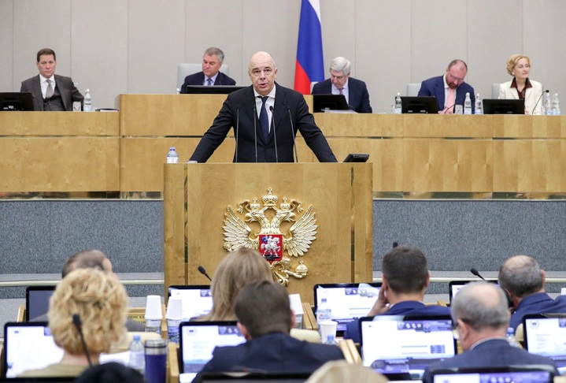
Госдума приняла бюджет России на 2022 год
Принятый бюджет на 2022 год изумил экспертов. Запланировано сокращение финансирования на здравоохранение на 117 млрд руб., социальных расходов на 371 млрд, расходов на пенсии – на 152 млрд. Зато обеспечение силовых структур вырастет на 395 млрд. Вместо диверсификации экономики, борьбы с бедностью власти намерены откладывать деньги в «кубышку» - Фонд национального благосостояния - порядка трех триллионов рублей в год, усиливая экономическую деградацию. На 1 сентября этого года в фонде уже было более 14 трлн, к 2024 году сумма должна вырасти до 23,3 трлн (15,4% ВВП). Об этом написал в своем блоге не какой-то там иноагент, а председатель Совета ТПП РФ по промышленному развитию и конкурентоспособности экономики России К.А. Бабкин https://babkin-k.livejournal.com/
Он уверен, что авторы утвержденных Минфином Основных направлений бюджетной, налоговой и таможенно-тарифной политики на трехлетку, на основе которой сформирован бюджет, делают все возможное, чтобы российская экономика развивалась медленнее мировой, основой этой экономики был экспорт сырья, продолжало расти имущественное расслоение в обществе, не увеличиваться количество высокотехнологичных рабочих мест.
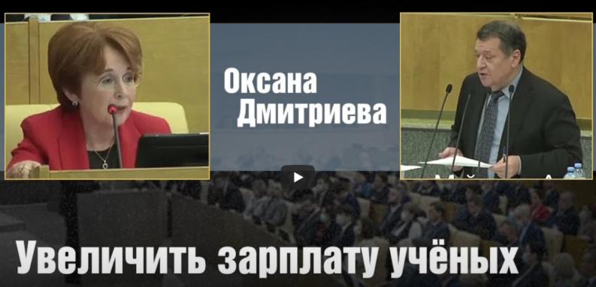
Побороться за увеличение расходов на науку попыталась Оксана Дмитриева - видео. Председатель комитета по бюджету и налогам единоросс А.М. Макаров обвинил ее не больше не меньше как в покушении на вклады граждан.
Стратегия власти по отношению к депутатам, попытавшимся противостоять принятию позорного бюджета, хорошо отражена здесь - За чей счет весь этот обком? Бюджет принят во втором чтении без поправок от оппозиции

Выполняйте!
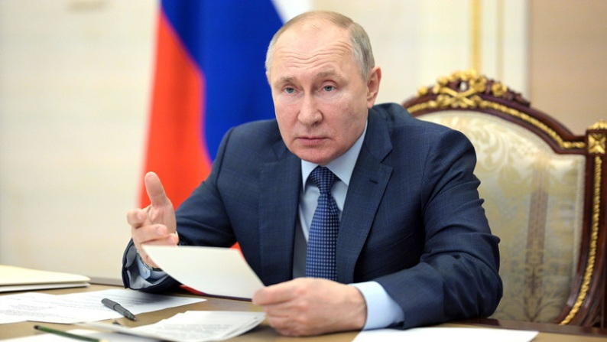
В,В. Путин провел совещание с правительством, на котором в очередной раз вспомнил о бюджетниках.
Президент поручил кабмину предусмотреть дополнительные средства и помочь регионам в достижении требуемого уровня зарплат в бюджетной сфере
В Минтруде пообещали выполнить майские указы президента до конца года
В.В. Путин заявил, что зарплаты бюджетников не должны отставать от уровня, закрепленного майскими указами 2012 года. Он обратил внимание кабмина и руководителей регионов на то, что необходимо обеспечить 100% исполнение майских указов, исходя из фактического темпа роста средней зарплаты в среднем по экономике в 2021 году. "Прошу правительство предусмотреть дополнительные средства».
Об указах, как видно, говорится во множественном числе.
Это ли не повод вспомнить о то ли отмененном, то ли засунутом глубоко под сукно указе от 7 мая 2012 г. №599, в котором говорится о необходимости увеличения внутренних затрат на исследования и разработки до 1,77% ВВП на науку к 2015 году?
А.М. Сергеев уже откликнулся - Глава РАН заявил, что дисбаланс в зарплатах ученых не удалось ликвидировать в 2021 году
А вот так Президент РАН оценивает усилия власти по выполнению Стратегии НТР, на которую вроде бы возлагаются большие надежды в смысле привлечения в научно-технологический сектор средств частного бизнеса. Правительство не жалует КНТП

Привычное
Прекратите «кошмарить» образование. Открытое письмо академиков в защиту Сергея Зуева

На прошлой неделе в вузовской сфере разгорелся скандал, связанный с якобы имевшей место «продажей» мест и права голоса на пресс-конференцию министра науки В.Фалькова в День студента (https://t.me/ivoryzoo/647), Вузовское сообщество вынесло на общественное обсуждение тот факт, что модератор этой дискуссии Е.Сженов давал возможность задавать вопросы преимущественно представителям тех вузов, которые платят деньги за продвижение в руководимом им телеграм-канале Научно-образовательная политика (НОП). Доказать, конечно, ничего нельзя. НОП на данный инцидент отреагировал очень нервно.

Улыбнитесь!

25 октября 2021
МОС и ОСОТ: рабочие контакты
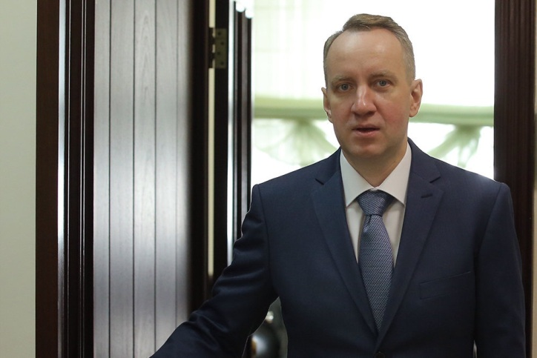
Председатель Профсоюз работников РАН М.Ю. Митрофанов на оперативном совещании профактива 21 октября рассказал о своей встрече со статс-секретарем - заместителем Министра науки и высшего образования П.А Кучеренко. Речь шла о реализации долгое время готовившегося и наконец заключенного в июле Межотраслевого соглашения (МОС) по подведомственным министерству организациям, интересы которых представляют профсоюзы работников РАН, здравоохранения, агропромышленного комплекса. В Профсоюзе РАН считают, что необходимо в ближайшее время актуализировать состав комиссии по МОС, наметить план на 2022 год и начать работу по выполнению соглашения. М.Ю. Митрофанов сообщил заместителю министра, что ФАНО и прежнее министерство вместе с профсоюзами достаточно эффективно занимались мониторингом и поддержкой процесса колдоговорного регулирования в организациях, и получил заверения, что эту практику планируется продолжить.
Профсоюзу переданы материалы по готовящейся министерством отраслевой системе оплаты труда (ОСОТ) в научной сфере (см. дайджест от 20 октября). В рабочую группу министерства включены М.Ю. Митрофанов, В.П. Калинушкин, Г.В. Чучева, предполагается добавить Г.А. Ивлева. Предложений от профсоюза ждут до 1 декабря.
За образец предлагается взять ОСОТ медработников, которая уже начала внедряться в экспериментальном режиме ( Оптимистическая реформа. В профсоюзах медиков пилотных регионов оценили новую систему оплаты труда) .

Назад в дистант
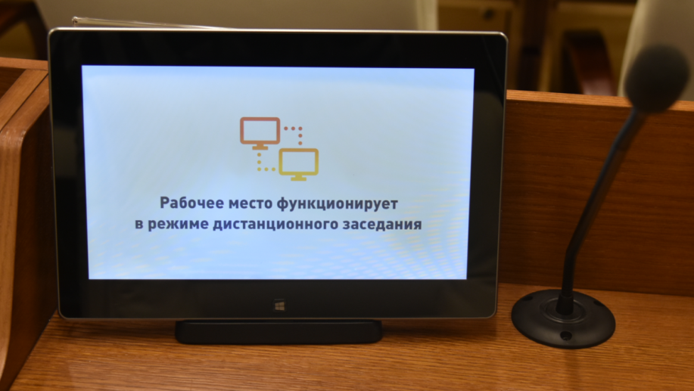
В связи с объявлением с 30 октября по 7 ноября нерабочими днями и возможностью продления локдауна по решению региональных властей Президиум Центрального совета (ЦС) профсоюза принял решение провести очередное заседание ЦС, намеченное на 16-18 ноября, в режиме видеоконференции.
Заседания планируются на первую половину дня по московскому времени. Из-за изменения формата возможно увеличение количества рабочих дней форума.

Комиссионные подробности
Объявление о начавшемся наборе в комиссии при Центральном совете профсоюза вызвало вопросы. Отвечаем на наиболее частые.
Должен ли член комиссии входить в руководящие органы профсоюза?
Не обязательно. Главное – желание работать.
Чем занимаются комиссии?
Перечень комиссий не претерпел больших изменений. Что они делали в прежние годы, можно узнать на их страницах на сайте профсоюза.
На какой основе строится работа комиссий?
Основа - волонтерская. Возможна оплата по результатам реализации проектов. Главное, что вы получаете – опыт общественной работы, возможность повлиять на ситуацию в профсоюзе и научных организациях.
Утверждение составов комиссий пройдет на очередном заседании ЦС. Адреса председателей и координаторов см. в дайджесте за 20 октября. Добавление – по поводу участия в Международной комиссии можно обращаться к В.А. Юркину - ispolkom-mos1@yandex.ru

Эксклюзивно
Наигрались? Минобрнауки не спешит менять методику оценки институтов
Заместитель председателя профсоюза, главный научный сотрудник ФИЦ «Институт прикладной физики РАН» Вячеслав Вдовин об очередном заседании Межведомственной комиссии по оценке результативности деятельности научных организаций и перспективах дальнейшего рейтингования институтов.

Поволжская ассамблея плюс
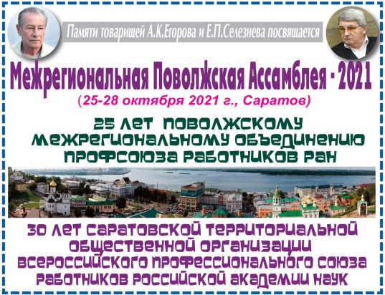
В Саратовском научном центре в смешанном очно-заочном формате пройдет межрегиональная Поволжская Ассамблея-2021, посвященная памяти А.К. Егорова и Е.П. Селезнева. Планируется обсудить вопросы научной политики, актуальные проблемы академических институтов, а также вопросы, связанные с организацией работы профсоюза. Участники встречи почтят память ушедших от нас саратовских коллег и подведут итоги деятельности Поволжского межрегионального объединения профсоюза и Саратовской территориальной общественной организации.

Про служебное жилье
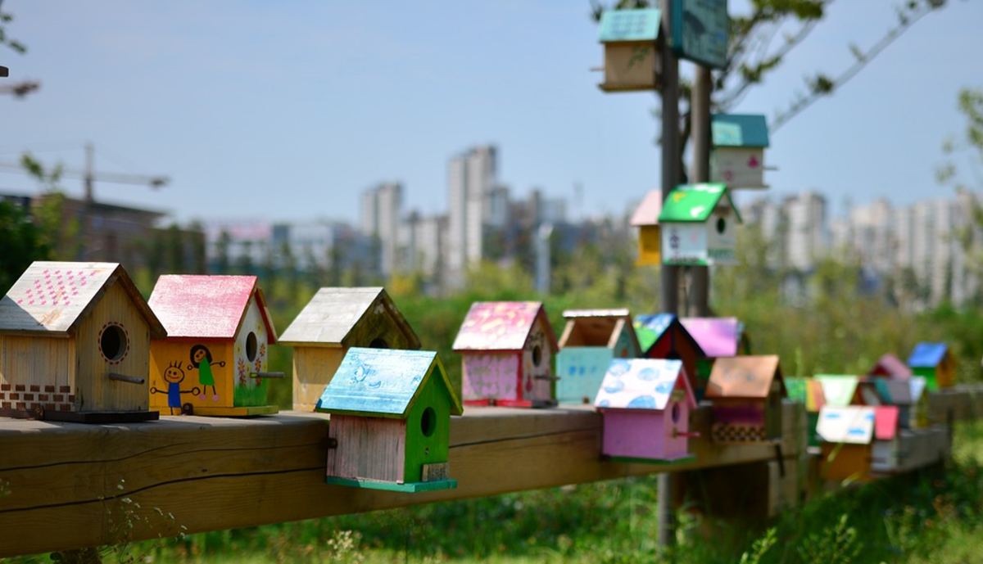
На оперативном совещании ЦС Профсоюза 21 октября был рассмотрен вопрос о содержании и распределении служебного жилья. Проблема приобрела актуальность связи с тем, что в ряде регионов вводится и готовится к распределению служебное жилье и общежития.
Территориальные управления Минобрнауки ликвидированы, а приказ о новом порядке распределения до сих пор не подписан. Как быть?
На каких условиях служебные квартиры передаются на баланс институтов?
Ответы на эти и другие вопросы вы получите на рабочем совещании в профсоюзе «О субсидиях (госзаданиях) на содержание жилых помещений». Оно состоится в пятницу 29 октября в режиме видеоконференции. Начало в 10-00.
Заявки на участие, включая контактные данные для связи, направляйте заместителю председателя профсоюза Якову Леонидовичу Богомолову bogomol@ipfran.ru .
Информация по теме на сайте Минобрнауки:
Порядок предоставления служебного жилья в организациях, подведомственных Минобрнауки России, утвержден приказом Минобрнауки России от 05.09.2018 г. № 37н
Перечень организаций, подведомственных Минобрнауки России, в ведении которых находятся жилые помещения

Консорциумы в тренде

Произведена перетасовка некоторых бюджетных расходов 2021 г, сообщает Телеграм-канал «Майский указ» https://t.me/maydecree/6235. Процесс затронул и науку, где перераспределили 235 миллионов, которые изначально должны были поступить ФГБНУ «Дирекция научно-технических программ», администратору крупнейших ФЦП. В будущей системе координации программных мероприятий Дирекции НТП очевидно не нашлось места.
Освободившиеся средства пойдут на «гранты в форме субсидии в области науки». 152 миллиона получит первый официально утвержденный комплексный научно-технический проект полного инновационного цикла (КНТП) «Создание пилотного производства отечественных белковых компонентов - основы сухих молочных продуктов для питания новорожденных и детей до 6 месяцев». Оставшиеся 83 млн руб. достанутся еще одному КНТП, который, видимо, скоро будет утвержден, - «Создание экологически безопасных промышленных производств базовых высокотехнологических химических продуктов из углеводородного сырья для автомобильной, строительной, медицинской и пищевой промышленности». В крупные консорциумы по реализации обоих проектов входят академические структуры.

Жизнь как эксперимент
Повышение минимальной зарплаты не ведет к сокращению рабочих мест, а мигранты не отнимают работу у местных жителей. По крайней мере, к таким результатам пришли лауреаты Нобелевской премии по экономике 2021 года. Эксперименты на людях. Простыми словами о том, за что дали Нобелевскую премию по экономике.
Нобелевские лауреаты - трое ученых из ведущих американских университетов - научили коллег делать научно обоснованные выводы из казалось бы ненаучных экспериментов и тем самым помогли миру приблизиться к пониманию сложных процессов в обществе и поиску кратчайшего пути к всеобщей гармонии и достатку.

21 октября 2021
Рабочая встреча
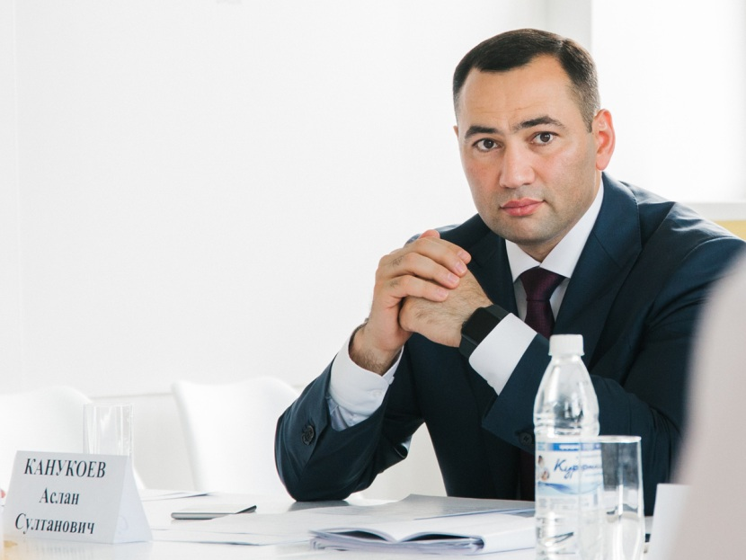
Председатель Профсоюз работников РАН М.Ю. Митрофанов на оперативном совещании 14 октября рассказал о своей рабочей встрече с директором Департамента экономической политики Минобрнауки А.С. Канукоевым.Обсуждались, в частности, вопросы финансирования следующего года и особенности новой системы бюджетирования в рамках гоотовящейся к принятию скорректировангной госпрограммы «Научно-технологическое развитие» (ГП НТР). По словам А.С. Канукоева, правила финансирования резко менять не предполагается, базовый бюджет академических организаций останется примерно таким же, сокращение не ожидается. Наоборот, есть потенциальная возможность, что за счет «аналитической консолидации бюджетных ассигнований» в новой ГП НТР средства ряда ведомств попадут в общий котел и будут использоваться более эффективно. Минобрнауки борется за увеличение финансирования НИР, и, возможно, ему, в том числе благодаря поддержке профсоюза, удастся получить средства сверх запланированных.
А.С. Канукоев пообещал познакомить профсоюз с текущими цифрами по программе и передать вопросы ее разработчикам.
Он также сообщил, что Минобрнауки формирует новую систему оплаты труда (СОТ) в научной сфере (как и другие бюджетные ФОИВ https://iz.ru/1233250/2021-10-09/v-rossii-podgotovili-parametry-novoi-sistemy-oplaty-truda-medikov). Первый вариант уже подготовлен и презентован на совещании у вице-премьера Т.Голиковой. Обещано подключить представителей профсоюза к деятельности ранее созданной рабочей группы по данному направлению.

Что решил Президиум
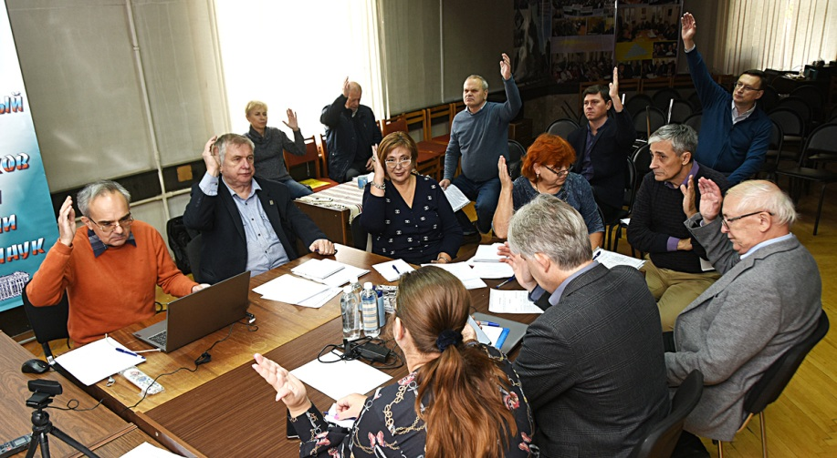
На прошедшем 6-7 октября заседании президиума Центрального совета профсоюза обсуждались вопросы научной политики, а именно:
планы финансирования исследований вообще и академических организаций в частности в 2022 году (не уменьшается, даже несколько подрастет, возможно, благодаря письмам из наших профорганизаций)
усложнение условий закупок для бюджетников (профсоюз готовит обращение)
отраслевые системы оплаты труда в бюджетной сфере (разрабатываются и вводятся, перспективы пока не ясны). Рассматривались и внутрисоюзные темы:
корректировка сметы текущего года
обновление штатного расписания аппарата профсоюза (пока изменения минимальны, работу продолжит бюджетная комиссия)
формирование комиссий ЦС (объявлен набор, см. обращение ниже)
итоги Поволжской ассамблеи (оценены положительно, недостатки решено устранить, проведение ассамблеи и молодежного семинара внести в план мероприятий следующего года)
ситуация с сайтом профсоюза (в РАН обещали сохранить его на новом портале академии, но в итоге отказали).
Постановления готовятся, первые три уже разосланы членам ЦС.

На заседании президиума ЦС принято решение о создании при ЦС комиссий по разным направлениям работы профсоюза.
Многим из них очень пригодились бы ваши знания и опыт.
Обращайтесь!
Набор ведут председатели и координаторы:
Аналитический центр профсоюза Е.Е. Онищенко onishchenko@gmail.com
Научно-производственная комиссия В.А. Юркин i spolkom-mos1@yandex.ru
Жилищная Я.Л. Богомолов bogomol@appl.sci-nnov.ru
Информационная Н.В. Волчкова nadv@inbox.ru
Правовая – Г.А. Ивлев ivlev@iao.ru
Молодежная – А.В. Богданов bogdanov@iopc.ru, Я.Л. Богомолов
Международная – В.Ф. Вдовин vdovin_iap@mail.ru
По социальной сфере – Н.Г. Демченко deton52@mail.ru
По охране труда – В.И. Нефедкин vinn57@yandex.ru

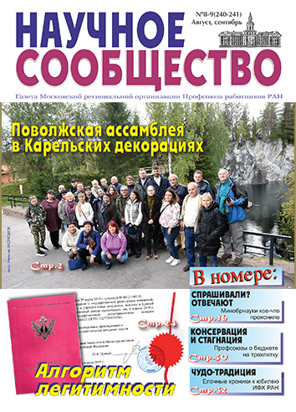
Вышел в свет очередной номер газеты «Научное сообщество» (pdf, 11 Мб)
Материалы Всероссийской (Поволжской) ассамблеи профсоюза
Отцы и дети Поволжских ассамблей
Глазами молодых
Актуально
Вопросы остались
Резолюция ассамблеи
С видом на будущее
Спрашивали? Отвечают. В Минобрнауки прояснили некоторые вопросы, поставленные участниками съезда профсоюза
Итоги Года. Президент РАН прокомментировал результаты Года науки и технологий
Могло быть и хуже. Комментарии к двум подзаконным актам
Алгоритм легитимности. Первичкам МРО пора определиться с уставом
Дожали. Поликлинику в Черноголовки передадут в область
Заселяй! МРО требует решить вопрос с долгостроем в Бутово
Не снижать обороты. Профорганизации продолжают настаивать на увеличении финансирования
Конкуренция растет. Начался сбор документов на жилищные сертификаты для молодых ученых
Профсоюзные ДОЛ: успехи и проблемы
Консервация и стагнация. Профсоюзы о бюджете на трехлетку.
Опять прокатили! Правительство отказалось индексировать пенсии работающим пенсионерам
Чудо-традиция. Елочные хроники к юбилею ИФХ РАН

Заселят!

Прошло не так много времени с момента обращения Московской региональной организации профсоюза в Минобрнауки по поводу судьбы построенного РАН жилого комплекса на 218 служебных квартир в московском районе «Южное Бутово» на Чечёрском проезде, который вот уже шесть лет стоит незаселенным. И вот долгожданная новость – принято решение о передаче комплекса во владение Минобрнауки РФ, которое имеет право его использовать. Вышло соответствующее распоряжение Правительства РФ. Процесс оформления передаточных документов займет определенное время, но свет в конце тоннеля забрезжил.
Как и когда будет распределяться новое служебное жилье, пока точно не известно. На оперативном совещании профсоюза председатель Жилищной комиссии Я.Л. Богомолов сообщил, что в первую очередь, видимо, будут удовлетворены заявки, которые подавались ранее, разумеется, при условии подтверждения их актуальности.
И еще одна новость с жилищных фронтов. По информации телеграм-канала НОП https://t.me/scienpolicy, Минобрнаукив рамках поручения вице-премьера Д.Чернышенко предложило в несколько раз увеличить объем финансовой поддержки проекте жилищных сертификатов для молодых ученых. Министерство рекомендовало увеличить общий ежегодный размер поддержки с сегодняшних 260 млн рублей до 2-2,1 млрд, а также расширить перечень лиц, имеющих право на получение жилья. К сожалению, эти предложения встретили отказ со стороны Минфина.

Профорганизация за популяризацию
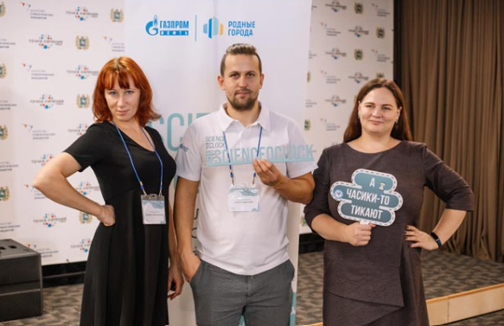
Территориальная профсоюзная организация (ТПО) Томского научного центра СО РАН стала партнером Школы молодых ученых «Science O’Clock». В рамках школы молодежь учат говорить о науке понятно и увлекательно. Этот проект реализуется в ТНЦ не впервые, в этот раз - при грантовой поддержке программы социальных инвестиций «Родные города» от «Газпромнефть-Восток». Программа была приурочена к конференции ИХН СО РАН «Добыча, подготовка и транспорт нефти и газа». Ее участниками стали не только молодые ученые, но и студенты, аспиранты томских вузов. С научно-популярными лекциями выступили известные популяризаторы науки, прошли мастер-классы по теории решения изобретательских задач и тренинг по эффективной презентации, ученые-актеры Маленького академического театрика показали творческие номера.
ТПО ПР РАН оказала также организационную и техническую поддержку и проходившему в научном центре конкурсу Science Slam Women. Одной из девушек-ученых, рассказывавших публике о своих научных исследованиях, стала кандидат географических наук Екатерина Короткова, до недавнего времени являвшаяся заместителем председателя ТПО и отвечавшая за информационную работу в профсоюзной организации.
Организатором школы и куратором слэма выступала член информационной и социальной комиссии ТПО ПР РАН Анна Ильина. Напомним, что не так давно она рассказывала о своем опыте получения грантовой поддержки на общественно-социальные программы участникам Поволжской ассамблеи.

Тем временем в Новосибирске

Наконец-то появились сдвиги в ситуации с ФИЦ информационных и вычислительных технологий СО РАН, где возник конфликт врио директора А.В. Юрченко со значительной частью коллектива. По мнению многих ученых, в частности профактива ИВТ, кадровые и структурно-организационные решения руководства ФИЦ дестабилизировали ситуацию в институте и несли угрозу невыполнения государственного задания. Миннауки вмешалось в конфликт в ИВТ и отстранило врио директора. Официальной причиной называется нарушение положений федерального закона «О противодействии коррупции». Отстранение продлится как минимум месяц до завершения масштабной проверки состояния дел в институте. Председатель В.И. Нефедкин на станице Профсоюза РАН в Фейсбук выразил надежду, что Минобрнауки внимательно изучит сложившуюся ситуацию и встанет на сторону коллектива.
Не успел затихнуть этот скандал, как возник новый, теперь с подачи Минобрнауки. Ученый совет Института математики им. С.Л. Соболева СО РАН обратился к премьер-министру РФ, министру науки и высшего образования, президенту РАН в связи с тем, что исполнять обязанности директора назначен не тот человек, за которого они проголосовали, а проигравший выборы кандидат. Объяснений такому странному назначению из министерства не последовало, замечаний по процедуре проведения выборов не высказывалось. Новосибирские учёные пожаловались Мишустину на захват власти в институте математики СО РАН - sib.fm
И еще один скандал. Начаты оперативно-следственные действия в рамках уголовного дела в отношении директора ФГБУ Институт лазерной физики (ИЛФ) СО РАН Алексея Тайченачева, которого подозревают в злоупотреблении должностными полномочиями. По версии следствия, в 2017 году институт заключил договор с ООО «Оптогард-Нанотех» на выполнение НИОКР. Компания перечислила свыше 4,6 млн рублей, после чего руководитель ИЛФ по просьбе научного руководителя института Сергея Багаева неправомерно заключил заведомо мнимый договор на 2 млн рублей между ИЛФ и Межотраслевой научно-технической ассоциацией «Сибирский лазерный центр», где Багаев числится гендиректором. Организация не имела собственных мощностей на исполнение обязанностей по договору, выполнение работ было возложено на сотрудников ИЛФ.
В отношении директора ИЛФ Сибирского отделения РАН возбуждено уголовное дело (kommersant.ru) В новосибирский Институт лазерной физики СО РАН пришли силовики (ksonline.ru)
В комитете
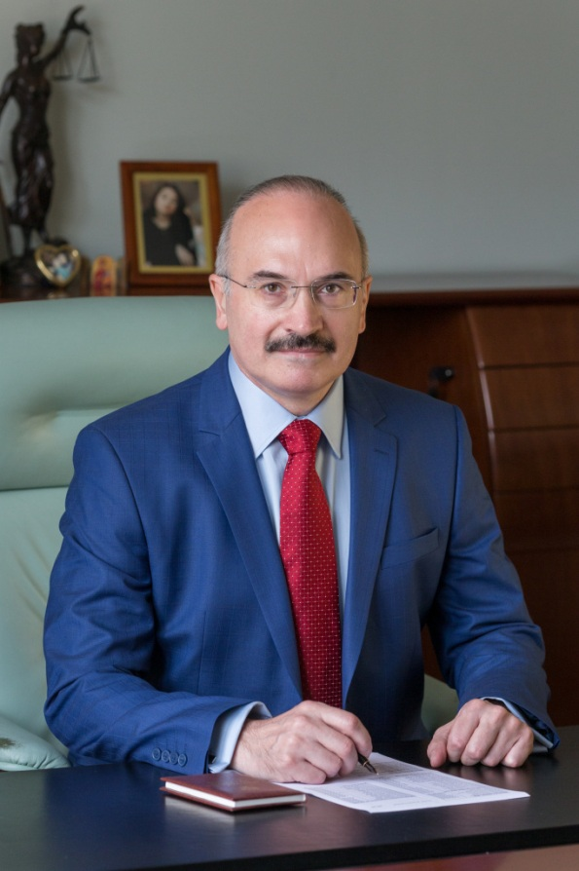
В новой Госдуме Комитет по науке и образованию переформатировали - разделили на два, создав Комитет по просвещению и Комитет по науке и высшему образованию. Второй возглавил Сергей Кабышев («Справедливая Россия»), правовед, кандидат юридических наук, профессор кафедры конституционного и муниципального права Московского государственного юридического университета им. О.Е. Кутафина.
С.Кабышев родился в 1963 году в Саратове, окончил Саратовский юридический институт, работал в прокуратуре, в последнее время занимается преподавательской деятельностью. Принимал активное участие в разработке федеральных законов и нормативно-правовых актов, а также в избирательных кампаниях. В частности на президентских выборах в 2018 году возглавлял юридическую службу избирательного штаба Владимира Путина. Является членом центрального штаба Общероссийского народного фронта.

Окно возможностей?

Подписано распоряжение Правительства РФ о реализации 42 стратегических инициатив - проектов, «призванных повысить качество жизни людей и сделать российскую экономику более современной и гибкой». Две инициативы - создание передовых инженерных школ и технологическое предпринимательство, курирует Минобрнауки России. Реализация большинства оставшихся, если она будет организована добросовестно, также с очевидностью потребует серьезных исследований и высокотехнологичных разработок.
Для каждой из инициатив обозначены конкретные результаты на двух горизонтах планирования - до 2024 и до 2030 гг. На реализацию инициатив до 2024 года предполагается выделить 4,6 триллиона рублей. Средства на эти цели будут взяты из федерального бюджета и Фонда национального благосостояния. Планируется привлекать и частные инвестиции. Остается надеяться, что средства будут использованы по назначению, в частности, пойдут на создание научных основ для решения поставленных проблем. И к этой работе привлекут ведущие исследовательские организации и грамотных специалистов.

Есть чем гордиться

Недавно были объявлены лауреаты Нобелевской премии 2021 года. Отечественные исследователи рассказали для сайта РАН, насколько преуспела российская наука в «нобелевских» областях. Нобелевские лауреаты-2021: комментарии российских ученых (www.ras.ru).
Как известно, из шести номинаций Россия удостоилась награды только в одной: Премия мира за «усилия по защите свободы слова» досталась главному редактору «Новой газеты» Дмитрию Муратову, разделившему ее с филиппинской журналисткой Марией Рессе.
Эту победу прокомментировал заместитель директора Института Европы РАН, доктор политических наук Роман Лункин: «Наш соотечественник заслуженно получил премию как представитель медийного сообщества, смело отстаивающего права и свободы человека. Муратов и его коллеги делали достоянием широкой публики как отдельные факты нарушения прав граждан, так и раскрывали суть системной политики по диффамации, дискриминации, пыткам в сфере исполнения наказаний. Борьба с коррупцией стала центральной темой для «Новой газеты» практически с момента ее создания. Сотрудниками газеты были и есть ведущие журналисты страны, в том числе трагически погибшая Анна Политковская».

Про невежество и малограмотность
Клуб "1 июля" призвал вернуть РАН право экспертизы всех научных разработок в России. В обращении клуба говорится:
- Регистрация Росздравнадзором так называемого «прибора ТОР» ( «волнового антидота к спектру, который излучает РНК SARS-CoV-2»!) является прямым следствием совсем недавнего постановления Правительства РФ, которое освободило ряд организаций, занимающихся исследованиями и разработками, от необходимости проводить результаты своей деятельности через экспертизу РАН. Клуб 1 июля настаивает на немедленной отмене упомянутого постановления, на возвращении РАН В ПОЛНОЙ МЕРЕ И БЕЗ ВСЯКИХ ИСКЛЮЧЕНИЙ установленного законом статуса высшего экспертного органа страны.
Представляя прибор на форуме "Микроэлектроника 2021", замминистра промышленности и торговли РФ Василий Шпак сообщил: «Излучение, абсолютно безвредное для человека, в пять раз менее мощное, чем излучение от ваших смартфонов, в течение 15 минут работы обеспечивает человеку в течение суток защиту от заражения коронавирусной инфекцией".
Клуб 1 июля прокомментировал это так:
- Чудовищное невежество и малограмотность описания «принципа действия прибора» (заимствованного, видимо, из советской практики глушения иностранных радиопередач) оказались, к сожалению, включенными в публичное выступление государственного чиновника высокого ранга и стали позором российской науки и техники. Это делает нашу страну посмешищем в глазах остального мира.
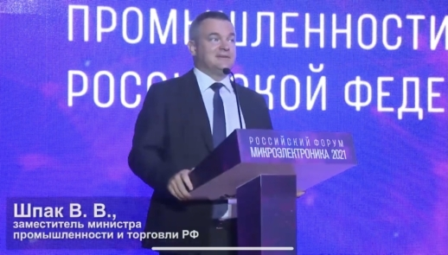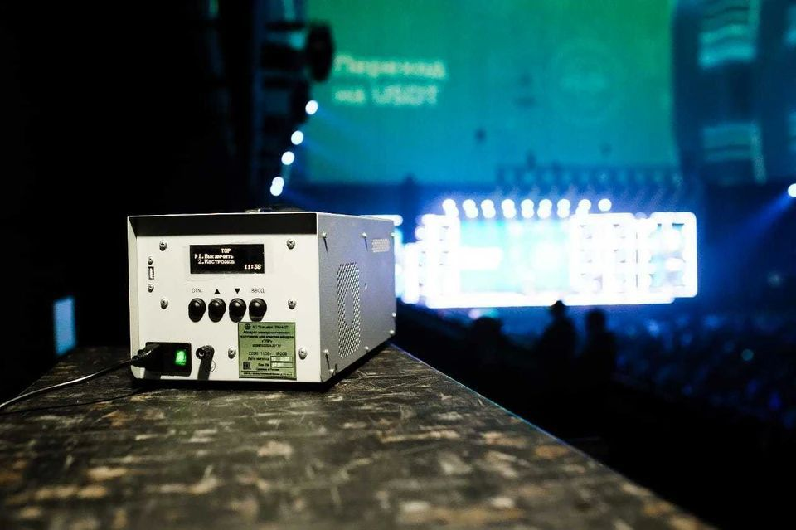
Тот самый Шпак и тот самый ТОР

В стабильном падении
Институт статистических исследований и экономики знаний (ИСИЭЗ) НИУ ВШЭ представил данные о численности и структуре персонала, занятого исследованиями и разработками, по категориям, возрастным группам и областям науки в России за период 2011–2020 гг.
Масштабы занятости в российской науке (hse.ru)
Из приведенных материалов следует, что за 2020 год численность занятых в сфере научных разработок и исследований сократилась на 3,2 тыс. человек (около 1% от занятого населения). В России осталось 346,5 тыс. исследователей - это минимум за 10 лет. В начале 90-х годов, их было порядка 900 тысяч. В естественных науках численность ученых за десятилетие сократилась на 10%, в технических науках - на 7,7%, в медицинских науках - на 13,2%, специалистов по сельскому хозяйству стало на 26,2% меньше. Все эти годы в данных областях отмечалось стабильное падение численности. Количество исследователей росло только в общественных науках.

4 октября 2021

5-6 октября в очном режиме (с подключением заявившихся по Zoom) пройдет заседание Президиума Центрального совета профсоюза. Планируется рассмотреть актуальные проблемы, касающиеся планов финансирования научных исследований в 2022 году и на долгосрочный период, изменений в условиях госзакупок, экспериментальных отраслевых систем оплаты труда бюджетников, а также внутрисоюзные вопросы – порядок формирования комиссий ЦС, план мероприятий Профсоюза в 2022 году, изменении штатного расписания аппарата профсоюза.

Открываемся!
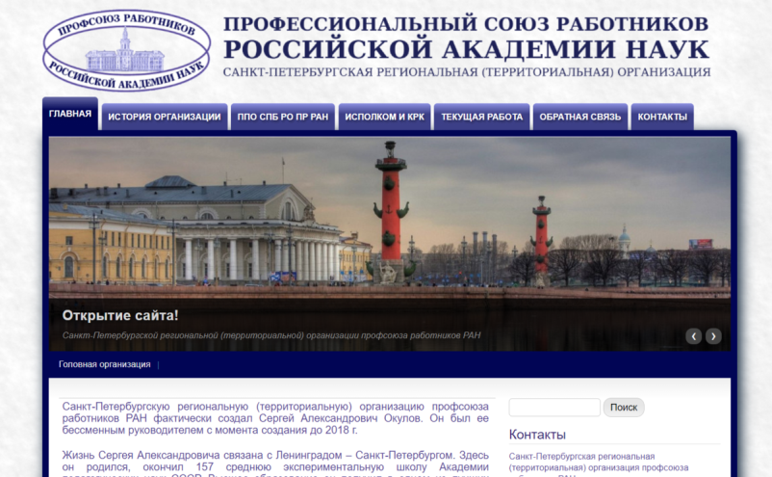 | 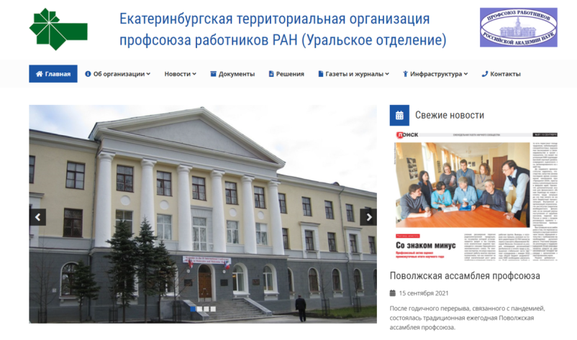
Сразу две региональные (территориальные) организации профсоюза обновили сайты. Санкт-Петербургская РО свой уже запустила в работу - psrras.nw.ru, в Екатеринбургской ТО идет тестирование.
Поздравляем коллег! Ждем добрых новостей из других регионов.

Напрямую
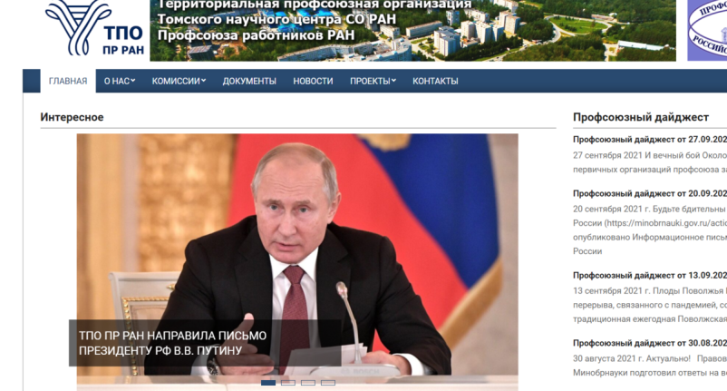
Территориальная профорганизация Томского научного центра СО направила Президенту РФ В.В. Путину письмо о проблемах в отечественной науке, связанных с ее хроническим недофинансированием.
«Наша организация обратилась с просьбой выполнить рекомендации рабочей группы по увеличению государственных субсидий, доводимых до подведомственных Минобрнауки России научных учреждений, а также покрыть дефицит средств в учреждениях Томской области в 2021 году, появившийся в связи с необходимостью перейти на новую систему оплаты труда».
Правительство РФ отказалось отвечать на этот вопрос, переадресовав письмо в Минобрнауки, последнее отправило организации ответ, который можно рассматривать как отписку, говорится в письме главе государсва. Теперь разъяснений ждут от него. Департамент письменных обращений граждан и организаций Администрации президента заверил, что ответ придет до 11 ноября.

Заселяй!
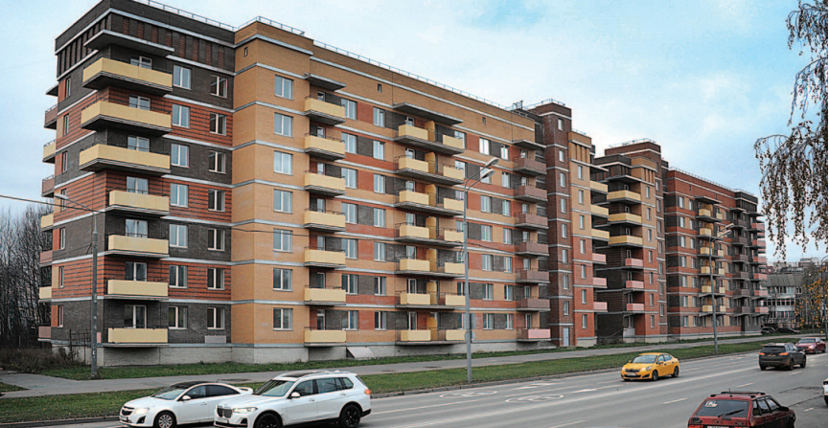
Московская региональная организация профсоюза направила обращение Министру науки и высшего образования РФ В.Н. Фалькову с просьбой решить наконец в Год науки и технологий проблему с заселением жилого комплекса в Южном Бутово. Дом на 218 служебных квартир для молодых ученых и специалистов, построенный РАН при участии академических институтов, стоит готовый и не вводится в эксплуатацию вот уже восемь (!) лет. Причина – пресловутые межведомственные барьеры.

Дожали!
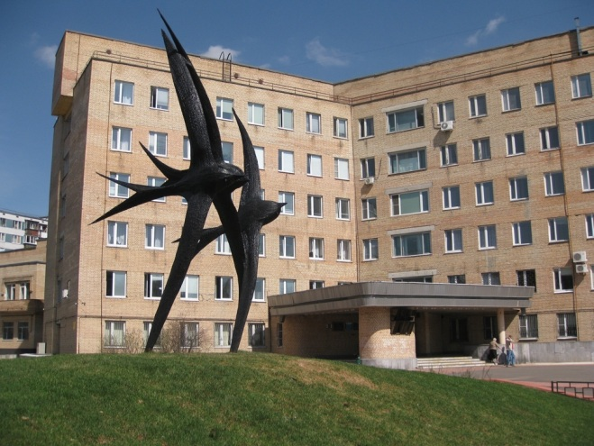
В Черноголовском научном центре РАН случилось долгожданное событие – решился вопрос с передачей больницы с поликлиникой из ведения Минобрнауки в распоряжение субъекта федерации - Московской области.
После прекращения бюджетного финансирования ведомственной медицины единственное в городе учреждение здравоохранения с трудом сводило концы с концами. Средств, получаемых в рамках обязательного медицинского страхования, катастрофически не хватало. Хроническое недофинансирование негативным образом сказывалось на качестве медицинского обслуживания жителей. Было понятно, что необходимо переводить больницу в областное подчинение, и администрация города решила этот вопрос с руководством Московской области.
Однако в министерстве разными способами затягивали передаточный процесс. В попытках его ускорить принимали участие Объединенная профсоюзная организация НЦЧ РАН, Московская региональная организация Профсоюза работников РАН, руководство профсоюза. Совместными усилиями вопрос удалось дожать.

С пополнением!
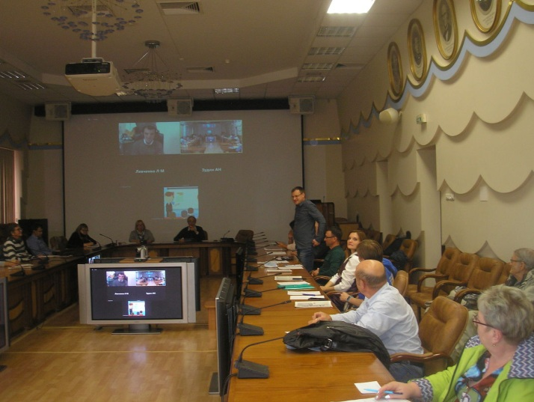
На заседании Совета Новосибирской региональной организации профсоюза, проходившем в конференц-зале Института экономики и организации промышленного производства СО РАН, в состав Совета были избраны представители трех недавно вступивших в НРО первичек - Ольга Кутявина от ППО сотрудников Новосибирского госуниверситета, Константин Ломов от ППО студентов НГУ, Елена Агеева от ППО Сибирского научно-исследовательского института растениеводства и селекции (филиал ИЦиГ СО РАН).
Ряды организации ширятся, что не может не радовать.
Было принято Положение о Молодежной комиссии НРО, председателем которой избран сотрудник Института горного дела СО РАН Александр Резник.
Владимир Нефедкин и Федор Горбунов рассказали об участии делегации в Поволжской ассамблее.

Одни загадки
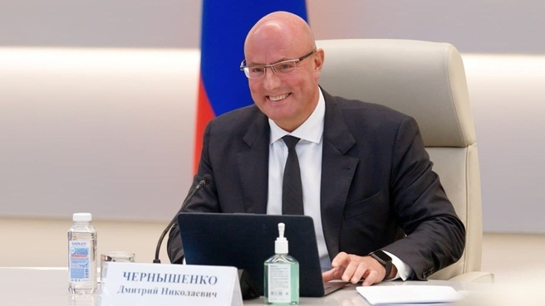
Президиум Совета при Президенте России по науке и образованию поддержал госпрограмму научно-технологического развития
Д.Чернышенко: «На 21 миллиард рублей возросло финансирование на фундаментальные исследования. Общий объём направленных на это средств составит свыше 221 миллиарда рублей. На прикладные исследования сумма увеличилась на 165 миллиардов рублей и составила 222 миллиарда рублей».
https://www.pnp.ru/politics/sovet-pri-prezidente- podderzhal-gosprogrammu-nauchno-tekhnologicheskogo- razvitiya-rossii.html
«Произойдёт запуск новых механизмов финансирования на принципах проектного управления… Президент заявил, что нужно кардинально изменить подходы к финансированию науки за счет бюджетных средств».
Вот уже и президиум презсовета поддержал ГП НТР, и цифрами привлекательными вице-премьер сыпет как из ведра, и принципы с подходами обещаны новые. А мы до сих пор не знаем, в чем же они состоят. Да и цифр тех на бумаге не видели.
Никому не интересно?

На обсуждении

Как два пальца отрубить. Резонансные законы обрастают «нормативкой»
На портале regulation.gov опубликованы для общественного обсуждения два подзаконных акта - проект приказа Министерства науки и высшего образования об утверждении правил учета договоров о научно-техническом сотрудничестве и международном научном и научно-техническом сотрудничестве, заключаемых научными организациями и вузами, и проект постановления правительства, утверждающего положение о подготовке научных и научно-педагогических кадров высшей квалификации.

Убрали лишних?
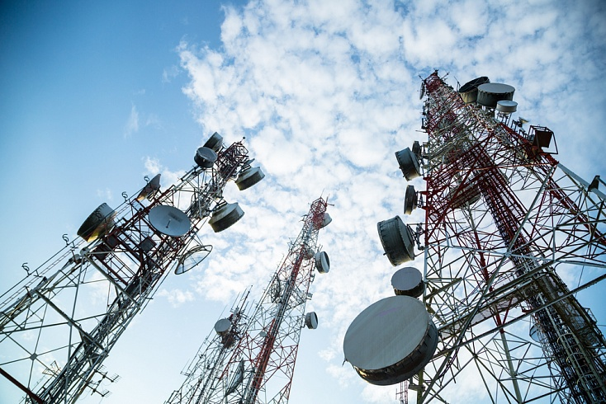
Научных работников исключили из состава Межведомственного экспертного совета по присвоению телекоммуникационному оборудованию, произведенному на территории РФ, статуса «телекоммуникационное оборудование отечественного происхождения», следует из приказа Минпромторга, опубликованного на официальном портале правовой информации в среду.
Статус «телекоммуникационное оборудование отечественного происхождения» необходим для включения в реестр российской радиоэлектронной продукции , что дает производителю право претендовать на преференции при госзакупках.

Сумели удивить
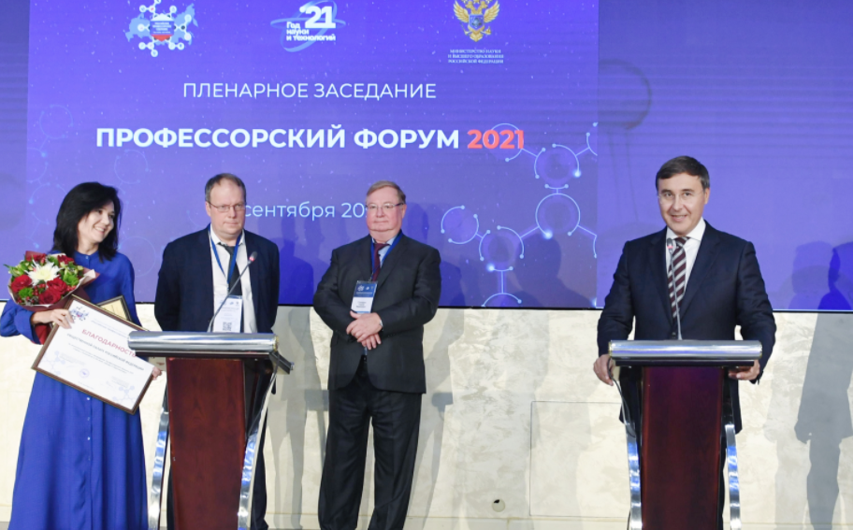
Валерий Фальков вручил награду «Ректор года»
Научно образовательное сообщество удивлено. Лауреатами премии «Профессор года» сделали сенатора Андрея Клишаса и депутата Вячеслава Никонова, а «Ректором года» - руководителя Донского государственного технического университета, недавно прославившегося тем, что получил высокий рейтинг по показателям цитируемости (на уровне Кембриджского университета), как оказалось, за счет массовых публикаций в «мусорных» изданиях. И это вместо того, чтобы отметить профессоров, которые успешно преподают, готовят талантливых учеников, возглавляют научные школы, для которых награда была бы действительно важна.

27 сентября 2021

И вечный бой

Около 60 региональных и первичных организаций профсоюза за последние месяцы направили в адрес председателя Правительства РФ обращения с просьбой выделить дополнительные средства для реализации приказа Минобрнауки №72 от 1.02.2021 г., утвердившего примерное положение об оплате труда с новой сеткой минимальных должностных окладов работников научной сферы.
Многие участники организованной профсоюзом кампании уже получили ответы на свои обращения от Минобрнауки, куда правительство переправило их письма. Организациям предлагается вводить новые повышенные оклады постепенно, используя внутренние резервы. Таким образом, Правительство РФ отказалось давать ответы на вопросы академических профорганизаций, а министерство не прояснило, будут ли выполнены рекомендации Рабочей группы по совершенствованию системы оплаты труда в науке, озвученные министром В.Н. Фальковым 26 февраля 2021 года на заседании Совета директоров СО РАН.
В связи с этим профсоюз предлагает профорганизациям направлять письма с приложением полученных из министерства ответов теперь уже Президенту РФ. Проект такого обращения подготовлен Г.В. Ивлевым и разослан в региональные организации. В нем содержится просьба к главе государства дать поручение правительству в ходе работы над проектом федерального закона «О федеральном бюджете на 2022 год и плановый период 2023 и 2024 годов» увеличить финансирование академической науки в 2022 году до 125 млрд руб. против 98 млрд руб. в 2021 году.
Кабмин утвердил проект бюджета на 2022-2024 годы. Его внесут в Госдуму до 1 октября.

Попали в резонанс?
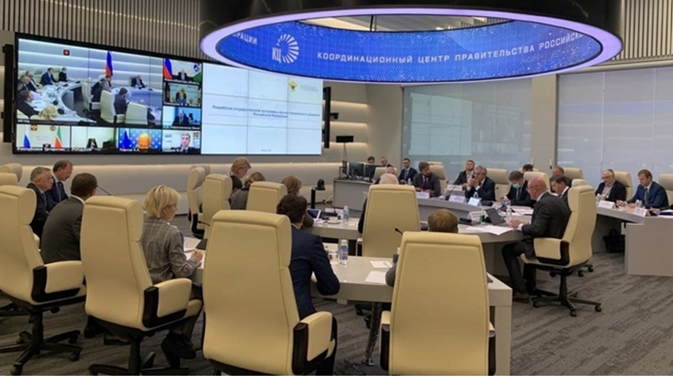
В ходе обсуждения государственной программы научно-технологического развития ( Дмитрий Чернышенко провел первое заседание Правительственной комиссии по научно-технологическому развитию ) вице-премьер заявил:
- Госпрограмма постепенно начинает принимать более конкретные очертания. Мы определяем проекты, которые в её рамках будут реализованы. Например, будут выделены средства на повышение оплаты труда научным работникам.
Есть вероятность, что это результат в том числе активности нашего профсоюза, результат вашей работы, коллеги!
Поработаем?

На 5-6 октября запланировано заседание Президиума Центрального совета профсоюза, которое состоится в очном режиме. Подключение по Zoom будет организовано по возможности и по личным просьбам. Повестка заседания формируется. Среди готовящихся к рассмотрению внутрипрофсоюзных вопросов – образование комиссий Центрального совета.
В связи с этим приглашаю трудяг, готовых окучивать информационное поле, войти в состав Информационной комиссии, сообщив о своем намерении по адресу данной рассылки.
Большая просьба к руководителям региональных и территориальных организаций направить в ИК своих представителей!

Поехали!
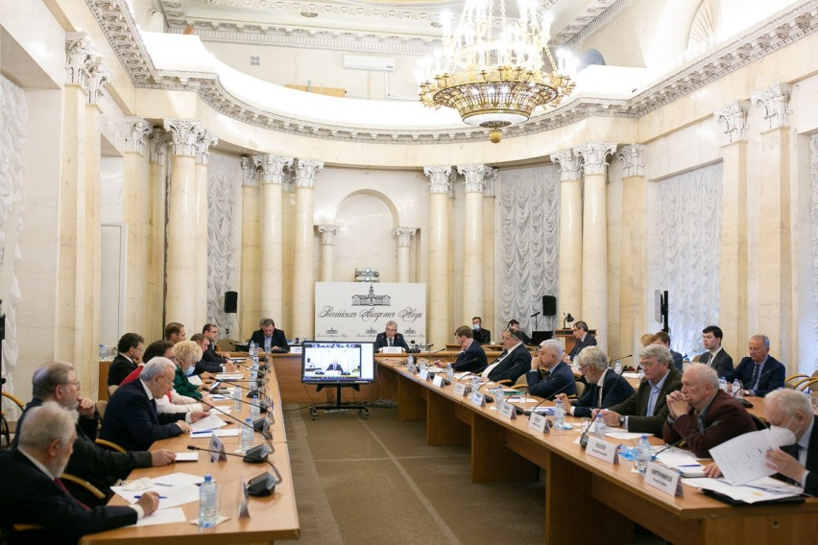
23 сентября в здании президиума РАН прошло первое заседание Координационного совета программы фундаментальных научных исследований в РФ на долгосрочный период. Обсуждались состав президиума КС, руководители секций, а также методологические подходы к формированию детализированного плана фундаментальных и поисковых исследований на 2021–2030 годы, порядку и форме публичной отчетности.
- Программа будет корректироваться с учетом того, что происходит в мире, какие новые вызовы будут появляться перед наукой…Координационный совет будет решать в рамках общего бюджета вопрос о приоритетах. Он будет иметь право переставлять финансирование между различными тематиками, - заявил сопредседатель КС президент РАН А.М. Сергеев:.
Обещано, что отчеты по ПФНИ не увеличат бюрократическую нагрузку на ученых.
- Мы осуществили пилотный проект по сбору данных через государственную информационную систему ЕГИСУ НИОКТР, куда ученые с 2014 года вносят свои проекты научных тем, - сообщила начальник Управления научно-методического руководства и экспертной деятельности РАН Е.А. Чабан.

В приоритете
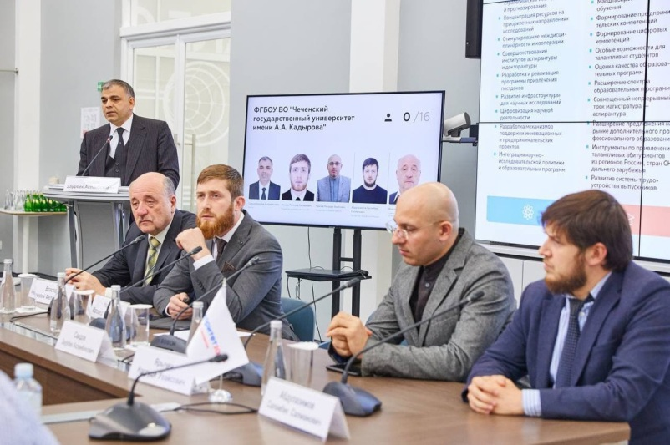
Завершен отбор вузов-участников программы Приоритет-2030. Было подано 207 заявок, выбрано 106 победителей. Защита стратегий развития вузов-кандидатов проходила в очном режиме. Список счастливчиков здесь - Университеты_участники Приоритет 2030.xlsx (minobrnauki.gov.ru).
Поздравления научным коллективам академических НИИ, входящим в соответствующие консорциумы!
В год каждый участник программы будет получать не менее 100 млн рублей.
При подведении итогов В.Н. Фальков подтвердил приверженность идее создания программы для научно-исследовательских институтов, основанной на таких же принципах, что и «Приоритет 2030».
Телеграм-канал https://t.me/trueresearch раскопал интересные подробности конкурса. Анализ госзакупок показал, что некоторые университеты, не полагаясь на собственные силы, привлекли к разработке своих программ развития для заявок внешних специалистов. Все бы ничего, но в числе «проектологов" были сотрудники Московской бизнес-школы Сколково, профессор которой является научным руководителем программы "Приоритет 2030". Большинство проконсультированных победило. Будут ли выигравшие теперь закупать научные исследования, задаются вопросом на trueresearch.

Ходят слухи
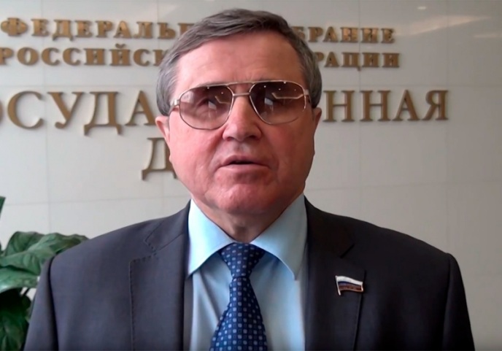
Телеграм-канал https://t.me/scienpolicy сообщает: по неофициальным данным в Госдуме нового созыва не будет объединенного Комитета по образованию и науке. Планируется создание отдельного Комитета по науке, который при назначении председателя скорее всего отдадут КПРФ. Наиболее вероятная кандидатура председателя - коммунист Олег Смолин. Комитет по образованию, возможно, возглавит Вячеслав Никонов.

Масс-старт

42 региона России примут участие в совместных конкурсах с РНФ
Органы власти регионов представили в Фонд гарантии о возможности финансировании из региональных бюджетов победителей. В рамках конкурсов будет осуществляться поддержка научных групп двухлетними грантами в размере до 1,5 млн рублей в год и трехлетними грантами в размере от 4 до 7 млн рублей в год. Срок окончания подачи заявок – 15 октября 2021 года. Подведение итогов конкурсов состоится в марте 2022 года.
Объявлен прием заявок на конкурсы по поддержке исследований отдельных научных групп и продлению аналогичных проектов 2019 года.
Отдельные научные группы. Будут поддержаны проекты, планируемые к реализации в 2022 –2024 годах с последующим возможным продлением срока выполнения на один или два года. Размер каждого гранта составит от 4 до 7 миллионов рублей ежегодно. Заявка на конкурс представляется не позднее 10 ноября Результаты конкурса будут подведены до 1 апреля 2022 года.
Продление проектов отдельных научных групп 2019 года. В рамках конкурса возможно продление срока выполнения грантов на 2022 –2023 годы. Размер одного гранта – от 4 до 7 миллионов рублей ежегодно. Заявка на конкурс представляется до 21 декабря. Результаты конкурса будут подведены до 1 апреля 2022 года.
Заявки представляются в виде электронных документов через ИАС РНФ.

После выборов

Правительство не поддержало индексацию пенсий работающим пенсионерам
В первую же неделю после выборов Правительство РФ выдало отрицательное заключение на законопроект о полноценной индексации пенсий работающим пенсионерам. Для индексации необходимо дополнительное финансирование, однако в предложенном законопроекте не указаны его предполагаемые источники, говорится в документе. После отмены индексации с 1 января 2016 года число работающих пенсионеров снизилось с 15,3 млн до 9,6 млн человек, причем большая часть из них ушла в сферу теневой занятости. правительство уже трижды выдавало отрицательные заключения на законопроекты по возврату индексации пенсии работающим пенсионерам. В «Единой России» перед выборами заявили, что этот вопрос индексации войдет в «народную программу партии» и будет проработан с правительством РФ.
Замглавы Центробанка: помогать пенсионерам поздно, но они могут сдавать квартиры

ФИЦ ИВТ СО РАН: конфликт в разгаре
«Утверждение Юрченко станет «точкой невозврата»

Параллели
Обвиненный в госизмене ученый рассказал о «деле водородного самолета»
27 сентября 1938 г. 83 года назад приговорен к 10 годам заключения начальник отдела ракетных летательных систем московского Ракетного научно-исследовательского института 31-летний Сергей Павлович Королев. https://www.kommersant.ru/doc/ 2296431
21 сентября 2021
Будьте бдительны
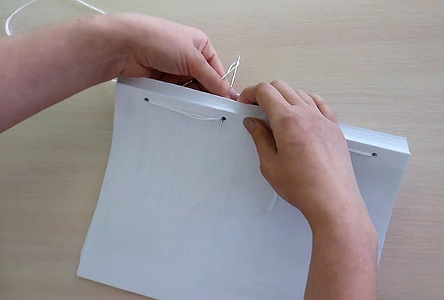
На сайте Минобрнауки России ( https://minobrnauki.gov.ru/action/jhpolitika/ ) опубликовано Информационное письмо Минобрнауки России от 10 сентября 2021 г. № МН-23/1341 о начале сбора документов молодых ученых, изъявивших желание принять в 2022 году участие в мероприятиях по выдаче государственных жилищных сертификатов (ГЖС)
Конкуренция за социальные выплаты на жилье становится все острей, поэтому профсоюз рекомендует отнестись к сбору пакетов документов с максимальной серьезностью.
Члены профсоюза, желающие получить консультацию по данному вопросу, могут обращаться к представителю профсоюза в Жилищной комиссии Минобрнауки Якову Леонидовичу Богомолову bogomol@ipfran.ru.

Пойдем выше
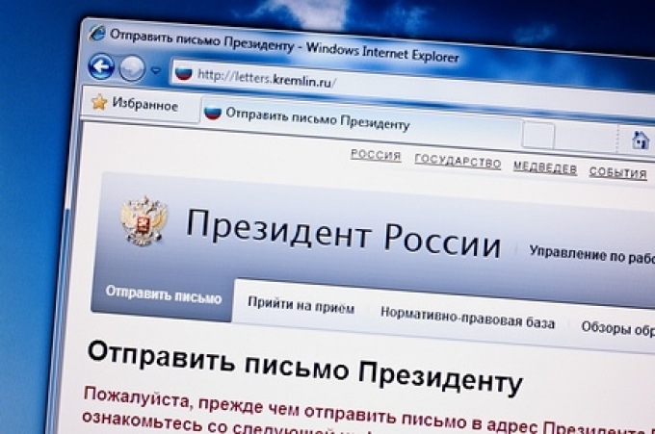
Региональные и первичные организации профсоюза начали получать ответы на обращения в правительство с требованием выделить дополнительные средства для реализации приказа Минобрнауки №72 от 1.02.2021 г., утвердившего новую сетку минимальных должностных окладов.
В написанных под копирку бумагах (одна из них публиковалась в прошлом дайджесте) Минобрнауки предлагает организациям вводить новые повышенные оклады постепенно, используя внутренние резервы, например, отказываясь от «неэффективных и постоянных стимулирующих выплат». В министерстве не собираются добиваться дополнительных средств, о необходимости которых в феврале говорил министр, презентуя дорожную карту выполнения поручения президента о наведении порядка с зарплатами в научной сфере.
Что делать дальше? Этот вопрос обсуждался на оперативном совещании профсоюзного актива. Общее мнение: если предложения профорганизаций не встретили понимания в правительстве, необходимо выходить на президента, который давал соответствующие поручения. Обращение готовится.

После каникул
14 сентября состоялось первое в новом академическом году заседание Президиума Российской академии наук . Объявлено, что очередное Общее собрание членов РАН в виде научной сессии «Роль науки в преодолении пандемий и посткризисном развитии общества». состоится 14-15 декабря. Выборы в члены РАН переносятся на весну 2022 года, что связано с продолжающейся пандемией коронавируса. В академии ожидают ослабления напряжения, связанного с пандемией, чтобы провести выборное собрание в очном режиме.
Комиссию РАН по работе с научной молодежью возглавил вице-президент Алексей Хохлов, принявший эстафету у Валерия Козлова. Такая передача закономерна: А.Хохлов курирует взаимодействие с профессорами РАН, с университетами, со студентами, со школой. Новому председателю поручено в двухмесячный срок подготовить положение о комиссии.
В ходе заседания было принято новое положение о премиях РАН для молодых ученых и студентов вузов. Документы для выдвижения на эти премии теперь будут собираться онлайн. Число медалей с премиями увеличено с 19 до 21 с учетом интересов отделений медицинских и сельскохозяйственных наук. Предусмотрена возможность удваивать количество медалей и премиальных, если нужно поддержать не одну, а две работы.

Что там, на фронтире?
К содержанию новой госпрограммы "Научно-технологическое развитие РФ", которую готовит Минобрнауки, есть вопросы не только у наших коллег А.В. Богданова и М.Е. Кадомцевой ( см. прошлый дайджест).
Как сообщил на заседании Президиума РАН вице-президент Ю.Ю. Балега, у руководства РАН вызывает недоумение тот факт, что в новой редакции ГП НТР фундаментальная наука не попала в число институциональных приоритетов. Она входит в мероприятие №11 «Лидерство и научные фронтиры. Формирование передовой модели научных исследований, обеспечивающих лидерство российских научных школ и исследовательских групп в мировой научной повестке в областях национальных приоритетов». В РАН считают, что нужен отдельный пункт - «Поддержка фундаментальных научных исследований, обеспечивающих получение новых знаний и лидерство российских исследовательских групп в мировой научной повестке».
В ходе обсуждения данного вопроса выяснилось, что полный текст ГП НТР, которая «будет формироваться на базе новых, проектных, подходов», в РАН не поступал. Академия запросит его у министерства.
Аналогичное решение было принято и на оперативном совещании профсоюза. Необходимо понять, не приведут ли новые подходы (акцент не на обеспечении институтов, а на разработке конечных продуктов и технологий) к изменению системы финансирования исследований.

А гуру кто?
Минобрнауки России намерено в 2022 году запустить конкурс лидеров научных коллективов.
Обучение лидеров научных коллективов, которых будут отбирать по конкурсу, может начаться в 2022 году, анонсировал глава Минобрнауки Валерий Фальков на конкурсе управленцев "Лидеры России". В настоящее время министерство ведет переговоры о запуске программы с несколькими крупными исследовательскими образовательными центрами: школой управления "Сколково", РАНХиГС, ВШЭ.
- Важно не только подготовить интересные теоретические модули. Эффективность программы определяется еще возможностью погрузить в реальную деятельность той или иной организации, - заявил министр.
Интересно, а что, академическая сеть (к примеру, в виде консорциума нескольких НИИ) с такой задачей справиться не в состоянии? И не должен ли объявляться конкурс на реализацию данного проекта?
Памяти товарища
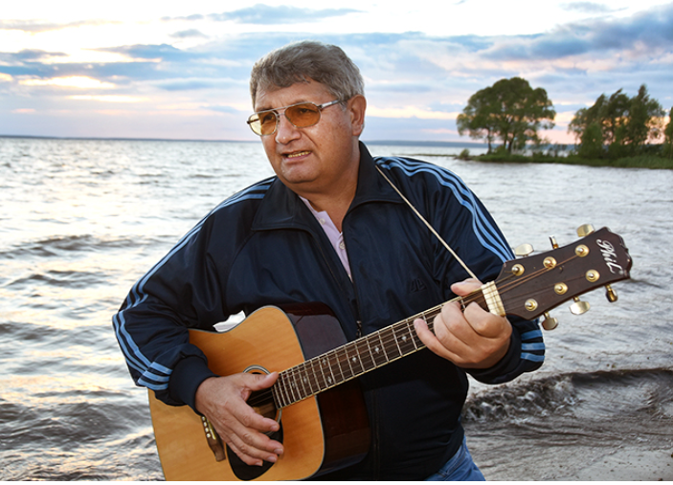
Профсоюз работников РАН с прискорбием сообщает о безвременной кончине в результате осложнений, вызванных COVID-19, нашего друга и коллеги Евгения Петровича Селезнева, председателя Саратовской территориальной общественной организации профсоюза.
Евгений Петрович внес огромный вклад в становление и развитие нашего профсоюза. С 1995 года по 2010 год он возглавлял профком Саратовского филиала Института радиотехники и электроники им. В.А. Котельникова РАН. С 2007 года избирался членом Центрального Совета профсоюза. С 2019 года руководил Саратовской территориальной организацией профсоюза РАН. Будучи заместителем председателя Поволжского межрегионального объединения нашего профсоюза он активно участвовал в становление и развитие объединения и проведении Поволжских ассамблей.
Все мы ценили его глубокую погруженность в проблемы академических организаций, твердость в отстаивании интересов членов профсоюза, компетентность, рассудительность и мудрость. Его голос при обсуждении актуальных вопросов научной и профсоюзной жизни всегда был в числе решающих.
Е.П. Селезнев успешно совмещал научную, научно-организационную, учебную и общественную работу. Он признанный ученый в области физики нелинейных колебаний и волн. До недавнего времени был заместителем директора по научной работе Саратовского филиала ИРЭ им. В.А. Котельникова РАН. Возглавлял кафедру в Саратовском национальном исследовательском госуниверситете имени Н.Г. Чернышевского.
Коллеги по профсоюзу знали Евгения Петровича энергичным, неравнодушным, жизнерадостным, общительным, обаятельным человеком. Для многих из нас он был и останется добрым другом Женей, душой компании, по-мальчишески задорным певцом и гитаристом. Его безвременный уход стал для всех нас тяжелым потрясением.
Выражаем искренние соболезнования товарищам по работе, семье и близким. Е.П. Селезнева.
30 августа 2021 г.
Актуально!
Правовой департамент Минобрнауки подготовил ответы на вопросы и предложения делегатов VIII съезда профсоюза работников РАН, переданные статс-секретарю - заместителю министра П.А. Кучеренко. Документ получился неровный: есть и откровенные отписки, и грамотные понятные ответы, и промежуточные варианты. Очевидно, что диалог должен быть продолжен.
Для удобства чтения на сайте профсоюза вопросы и ответы объединены. Познакомиться с ними несомненнно стоит. Обсуждаются 12 актуальных для многих организаций тем: обеспечение деятельности организаций - закупка оборудования и материалов, ремонт зданий и помещений; оценка результативности научной деятельности; ликвидация территориальных управлений министерства и сопутствующие проблемы; примерное положение об оплате труда, взаимодействие научных учреждений с партнерами из других сфер; оформление арендных отношений; деятельность ФИЦ и отдельных организаций; назначение руководителей; поддержка молодых ученых, закрепление кадров; обеспечения жильем; ведомственные награды; проблемы организаций социальной сферы и здравоохранения.

Добро пожаловать в Матрицу!
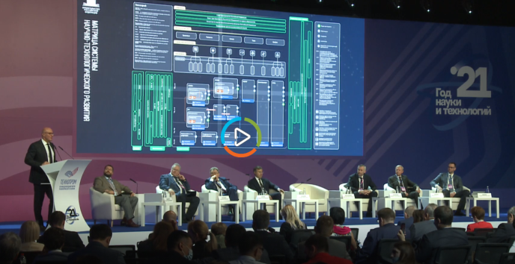
На состоявшемся в Новосибирске форуме «Технопром-2021» были продемонстрированы новые тренды в высокой моде научной политики. «Как носить», в подробностях растолковал вице-премьер Дмитрий Чернышенко. Тем, кто следит за модой, рекомендуется послушать его выступление (видеозапись почему-то начинается с 40-й минуты).
Безусловный фаворит нового сезона - стиль «диджитал», в центре внимания - «фронтиры», «драйверы» и «матрицы», прежние «акторы» стали «сущностями». Любопытные узнают, как «прозреть», «рассесться в матрицу», преодолеть «барьер несовершенства», не стать «добычей для тех, кто забирает технологии и развивает их», и прочие важные вещи.
Весь этот эксклюзив планируется упаковать в новую госпрограмму НТР ценой в триллион, которую предполагается представить на президентском совете по науке в октябре.
И, да, непрозревшим не позавидуешь. Чернышенко заявил, что развитию науки в РФ мешает высокая инертность научного сообщества - (tass.ru)
А вот в Академии наук говорят об инертности управленческой системы. В РАН заявили, что привлечение иностранных специалистов стало нерешаемой задачей для НИИ

Серьезная претензия
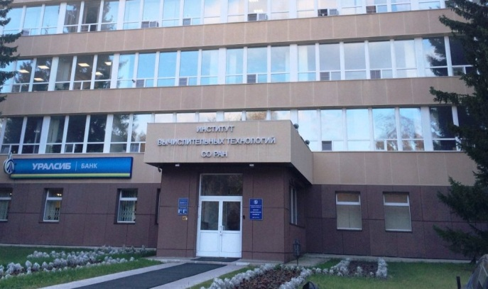
Конфликт между руководством ФИЦ информационных и вычислительных технологий СО РАН и значительной частью его коллектива набирает обороты. Недавно прошло заседание Объединенного ученого совета СО РАН по нанотехнологиям и информационным технологиям, участники которого выразили беспокойство, что действия дирекции могут повредить работе института. В ответ Врио директора ФИЦ ИВТ обвинил видных ученых СО РАН в экстремизме и госизмене. Он направил председателю Сибирского отделения РАН В.Пармону претензию с требованием дезавуировать решение ОУС, а в случае невыполнения требования обещает подать на СО РАН в суд.

Прирежут землицы
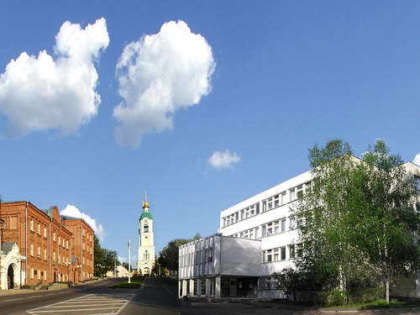
Указ Президента Российской Федерации от 24.08.2021 № 491 "О преобразовании закрытого административно-территориального образования - города Сарова Нижегородской области"
К территории Сарова присоединят более 400 гектаров от Нижегородской области и Республики Мордовия. На эти территории будет распространятся особый режим с ограничениями на въезд и постоянное проживание граждан, проведение воздушных полетов.
Предполагается, что на новых землях расположатся Национальный центр физики и математики, синхротрон, филиал МГУ с кампусом мирового уровня, специализированные НОЦ, Кванториумы.
Градообразующим в Сарове является научно-технологический Федеральный ядерный центр. Проект курируют Росатом и Курчатовский институт.

Утечка не обнаружена
В Минобрнауки проанализируют причины «утечки мозгов» из России. В министерстве утверждают, что в 2020 году в страну въехало больше людей с высшим образованием, в том числе докторов и кандидатов наук, чем выехало.
19 июля 2021
Враг хорошего - лучшее
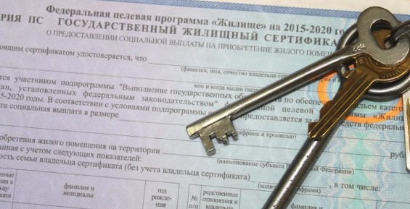
Проводятся общественные обсуждения проекта постановления Правительства РФ «О внесении изменений в особенности реализации отдельных мероприятий государственной программы Российской Федерации «Обеспечение доступным и комфортным жильем и коммунальными услугами граждан Российской Федерации», утвержденные постановлением Правительства Российской Федерации от 17 декабря 2010 г. № 1050»
Предлагается:
- расширить круг участников программы ГЖС - в нее официально вводится преподавательский состав
- снизить необходимый стаж для участия в программе с 5 до 3 лет
- повысить предельный возраст для докторов наук с 40 до 45 лет, увеличить срок «отработки» с 5 до 7 лет.
Хорошие с виду предложения, но под них должны быть выделены дополнительные средства, иначе конкурс серьезно возрастет.
Профсоюз работников РАН готовит свои замечания по проекту. Просьба направлять предложения до 25 июля Я.Л. Богомолову bogomol@ipfran.ru

Обеспечить минимум

Тришкин баланс. Академическим институтам все труднее удерживать равновесие
На введение новой системы оплаты труда с повышенными минимальными ставками во многих институтах не хватает средств. Уменьшаются фонды стимулирующих выплат ученым, встает вопрос о сокращениях. В Профсоюзе работников РАН создана рабочая группа для мониторинга ситуации и подготовки акции с требованием адресного увеличения финансирования попавших в трудное положение организаций.

В адрес власти

Опубликован Доклад РАН "О реализации государственной научно-технической политики и важнейших достижениях российских ученых, полученных в 2020 году."
Основные тезисы прозвучали в докладе А.М. Сергеева на апрельском Общем собрании РАН, тогда же документ был в целом одобрен. В нынешнем доработанном официальном варианте, который будет направлен в органы власти – много полезных цифр, диаграмм, графиков.
Отклики прессы:
РАН выступила за новую систему управления наукой и разработками в России
РАН отметила недостаточность госфинансирования науки
Доклад РАН: половина молодых ученых уходит из науки в начале карьеры

О деградации грантовой системы в российской науке
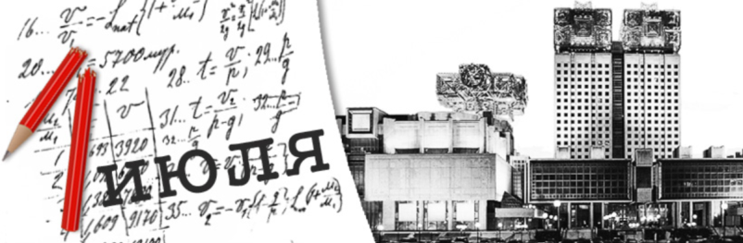
Клуб 1 июля раскритиковал новую серию программ Минобрнауки по грантовой поддержке исследований совместно с иностранными организациями в рамках научно-технологического взаимодействия. Заявление
Организация процедур действительно заслуживает внимания. Конкурсную документацию найти непросто, закопали глубоко. В шести программах из десяти конкурс объявлен на один – 2021! – год. Прием заявок завершается в августе, а ведь заявителям надо еще и зарубежных партнеров успеть найти. О том, когда они будут работать, речи уже даже нет: результатов никто особо не ждет. Для программы сотрудничества со странами « Южной и Юго-Восточной Азии, Ближнего и Среднего Востока, Казахстаном за грант в размере 10 млн рублей требуется предоставить ноль (!) статей и РИД. В большинстве других программ фигурирует одна статья.

Ждут нас перемены?
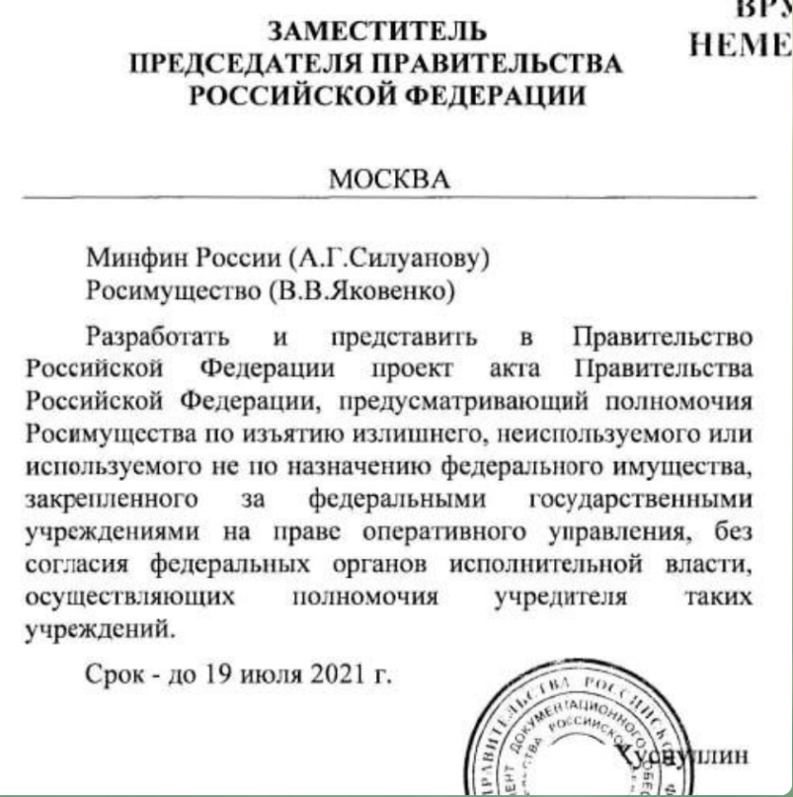
Поручение адресовано главе Минфина и руководителю Росимущества. Удастся ли вице-премьеру Марату Хуснуллину экспроприировать неиспользуемое федеральное имущество без согласования с федеральными органами исполнительной власти, в ведении которых оно находится – вопрос интересный. Понятно, что многие министры не сдадутся без боя. Посмотрим, как поведет себя Минобрнауки.

Никогда не было, и вот опять
Заместитель председателя Совета Безопасности РФ Дмитрий Медведев провел в онлайн-формате на площадке фонда «Сколково» совещание с экспертами по вопросам обеспечения технологического развития России. В мероприятии приняли участие представители ГК «Цифра», ПАО «Газпром нефть», компании Almaz-Capital Partners, Фонда «Сколково» НИУ «Высшая школа экономики», Медицинского университета имени Н.И. Пирогова, Российского общества рентгенологов и радиологов, Южного федерального университета. О представителях РАН ничего не говорится.
Видео (отрывок)
Информация на странице Совбеза
Ключевая цитата: «Нужно вести непрерывную инновационную деятельность в самых разных областях». Что тут скажешь: бодро, свежо, ярко.
Блеснули новизной рекомендаций и представители ВШЭ - Эксперты Вышки предложили пути ускорения технологического развития страны
«Самым результативным сектором науки Леонид Гохберг назвал вузы, которые, например, обеспечивают три четверти публикаций в научных журналах. В то же время, доля вузов в затратах на науку составляет порядка 10-11%. По его мнению, это говорит об очевидном перекосе и диспропорциях, когда средства направляются не в самые результативные сектора».

12 июля 2021
Состоялось заседание Центрального совета Профсоюза работников РАН в режиме Zoom-конференции.
Кроме административных вопросов, на нем обсуждались текущие задачи профсоюза. В частности решено было подтвердить ранее принимавшиеся решения, касающиеся взаимодействия профсоюза с кандидатами в депутаты Госдумы и политическими партиями накануне выборов. Профсоюз открыт для сотрудничества со всеми, кто готов отстаивать интересы научного сообщества, в частности, в отношении необходимости увеличения финансирования науки в целом и фундаментальных исследований в частности. Создана рабочая группа для поддержки инициатив с мест. В конференции принял участие преподаватель МГУ, кандидат физико-математических наук Михаил Лобанов, выдвинутый партией КПРФ (с его программой можно познакомиться здесь - lobanov2021.ru).
Обсуждались проблемы, вставшие перед многими академическими институтами, которые обязаны д о 20 июля привести свои системы оплаты труда в соответствие с утвержденным Минобрнауки Примерным положением. Чтобы увеличить оклады самого низкого первого квалификационного уровня до рекомендованных величин, администрации вынуждены уменьшать фонды стимулирующих надбавок ученым или сокращать научные ставки. Создана рабочая группа для сбора информации о ситуации в институтах и подготовки обращений в органы власти с требованием адресного увеличения финансирования на данное направление.
Принято решение о проведении в сентябре Всероссийской (Поволжской) ассамблеи Профсоюза и III молодежной межрегиональной конференции (Северо-Запад). В ближайшее время ждите первое официальное информационное сообщение, а пока - Проект.
На сайте профсоюза опубликованы обращения и заявления VIII Съезда

Обращение в Правительство Российской Федерации о работе научных фондов (pdf, 962 Kб)
Обращение в Министерство науки и высшего образования Российской Федерации об оплате труда работников научных организаций (pdf, 1 Мб)
Обращение к Президенту Российской Федерации о развитии научно-технологического комплекса России (pdf, 3 Мб)
Обращение в Министерство науки и высшего образования Российской Федерации о сохранении русского научного языка и повышении престижа российских научных изданий (pdf, 1 Мб)
Заявление об охранных зонах обсерваторий (pdf, 446 Kб)
Заявление о необходимости уважительного отношения к ученым со стороны правоохранительных органов (pdf, 700 Kб)

Быка за рога
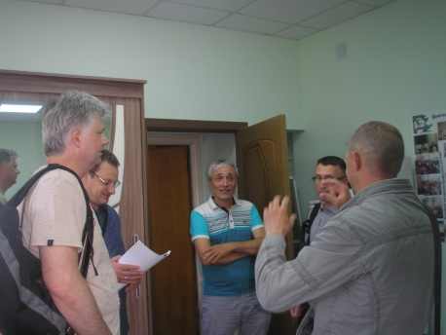 | 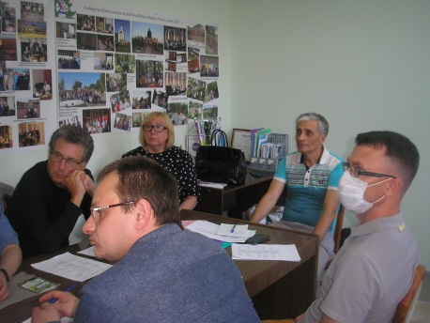
7 июля прошло заседание нового состава Президиума Общественной Новосибирской региональной организации (ОНРО) Профсоюза СО РАН под руководством нового председателя к.э.н., с.н.с. Института экономики и организации промышленного производства СО РАН Владимира Нефедкина.
Обсуждались новые подходы к работе ОНРО и направления деЯтельности. Говорилось о необходимости активизации работы с молодежью, первичными организациями, налаживанию деятельности по привлечению новых членов. Был обновлен список комиссий, предложены кандидатуры председателей комиссий. Эти решения предполагается утвердить на заседании совета. Президиум одобрил предложенное председателем штатное расписание организации.
В заседании принял участие гость - зампредседателя Профсоюза РАН, Председатель территориальной профсоюзной организации Томского НЦ СО РАН Георгий Ивлев. Он дал вновь избранным коллегам советы по решению ряда острых вопросов, в частности, по сохранению ведомственных детских садов. По мнению Г.Ивлева, ОНРО как центральная профорганизация в СО РАН, обладающая мощным потенциалом, имеющая налаженные связи в руководством отделения, может и должна стать центром притяжения региональных организаций профсоюза всего Сибирского региона.

Деньги на базу
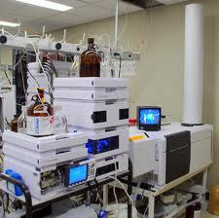
Подведены итоги конкурса 2021 года на обновление приборной базы. Протокол заседания комиссии
Подано 214 заявок, поддержку получат 199 участников на суммы от 185 до до 10 млн. руб. Всего выделено чуть более 8 млрд руб. Поддержку получат не только подведы Минобрнауки, но также Минздрава, ФМБА, Роспотребнадзора, Минкультуры, Российской академии образования, Росгидромета (ААНИИ и НОП «Тайфун») и Правительства. Максимальную сумму в 185,4 млн руб. получат ФТИ им. Иоффе, МГУ, ИПФ РАН, Курчатовский институт.

Что-то новенькое
Минобрнауки России в 2021 году выделит 1,8 млрд рублей на создание новых молодежных лабораторий
Проект «Новые лаборатории» в этом году (и, похоже, в дальнейшем тоже) будет реализовываться только на платформе НОЦ для входящих в них организаций. Остальным не светит.

Мегагрантики
Правительство утвердило правила предоставления грантов научным и образовательным организациям на разработку новых проектов
Этот конкурс похож на внутренний вариант мегагрантов для «приоритетных и приграничных геостратегических территорий РФ». Финансирование чуть пожиже, зато научные организации в деле, и новых структур создавать не надо.

Станет проще?

Подписан закон, направленный на совершенствование отношений в сфере закупок для обеспечения государственных и муниципальных нужд
Федеральный закон от 02.07.2021 № 360-ФЗ "О внесении изменений в отдельные законодательные акты РФ" вступает в силу с 1.01.2022 г. и предусматривает комплекс новаций в отношении закупок в сфере науки и культуры. Так, сокращается количество конкурентных способов определения поставщика (подрядчика, исполнителя). В частности, исключаются запрос предложений и некоторые виды конкурса (двухэтапный конкурс и конкурс с ограниченным участием). Заказчики смогут использовать такие способы, как открытый конкурс в электронной форме, закрытый конкурс, аукцион или запрос котировок в электронной форме. Появляется возможность менять существенные условия контракта в случае невозможности его исполнения по независящим от сторон причинам.
Документ обширный, в целом он направлен на исключение избыточных и устаревших требований, максимальную автоматизацию процедур, внедрение электронного документооборота.

Отличное достижение

РАН - “Huawei”: перспективы сотрудничества
"Отличное достижение" или "китайское достижение" - перевести название всемирно известной компании, говорят, можно по-разному. Зато по поводу ее успешности разночтений нет: капитализация «Huawei» составляет 164 млрд долларов (у Газпрома – 56 млрд). Так что Академии наук сделали хорошее предложение.

Госдума надула!
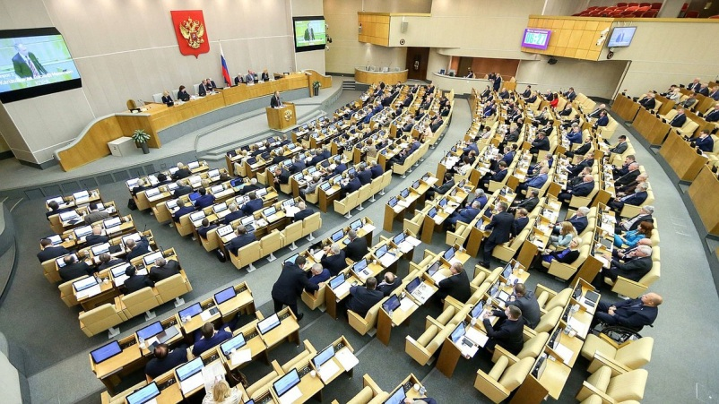
Профсоюзы выступили против поправок в Трудовой кодекс
Вступившие с 1 июля в силу изменения в Трудовой кодекс РФ. закрепили приоритет защиты прав работодателей над правами работников. Госдума фактически обманула Российскую трехстороннюю комиссию и, в первую очередь, профсоюзы, утверждают в руководстве ФНПР.

Первый в мире фестиваль научного стрит-арта состоялся в Новосибирске
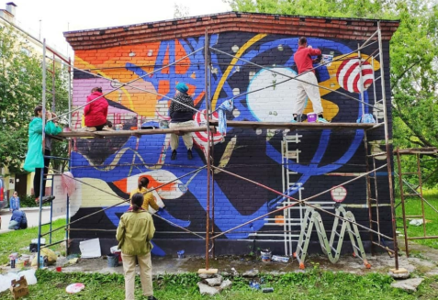
Подробности - https://vk.com/grafitnauki

28 июня 2021
Постановления Центрального совета профсоюза, проходившего 17-20 мая в Московской области (г.Звенигород).

Профсоюз работников РАН направил в Минобрнауки отзыв на проект приказа министерства «Об утверждении порядка проведения аттестации работников, занимающих должности научных работников», проходящий общественные слушания https://regulation.gov.ru/projects#npa=116731.
Профсоюз призывает заинтересованные лица и организации направлять на regulation.gov содержательные замечания по документу.

Отзыв Профсоюза работников РАН на проект приказа Минобрнауки РФ «О внесении изменений в Методику формирования государственного задания на оказание образовательных услуг в сфере высшего и среднего профессионального образования на очередной финансовый год и плановый период, утвержденную приказом Министерства науки и высшего образования Российской Федерации от 9 ноября 2020 г. № 1392» - https://regulation.gov.ru/projects#npa=116815 .
Отзыв размещен на сайте regulation.gov.ru

Поддержка от Минобрнауки!

В последние два с лишним месяца Профсоюз работников РАН проводит кампанию против готовящихся Минстроем поправок в Правила выпуска и реализации государственных жилищных сертификатов (ГЖС), которые накладывают запрет на использование молодыми учеными средств ГЖС для покупки жилья на вторичном рынке (см. информацию на нашем сайте ). Первичные и региональные организации Профсоюза РАН и Советы молодых ученых направляют обращения с протестами в органы власти. Минстрой, как следует из его ответов, ничего менять не собирается.
Однако сдвиги к лучшему есть. Недавно член Центрального совета профсоюза председатель клуба ОПТИМУС А.В. Богданов получил ответ из Минобрнауки. Оказалось, что министерство не получало проект готовящихся поправок в Правила выпуска и реализации ГЖС, хотя является участником соответствующей программы. В Минобрнауки не проигнорировали обращение научной общественности и направили в Минстрой письмо, в котором выразили согласие с позицией профсоюза и попросили сохранить возможность реализации ГЖС на вторичном рынке.

Грянет бал!
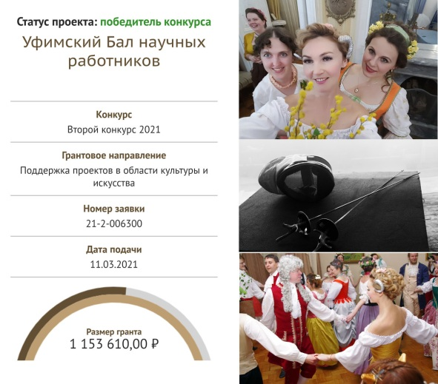
Поздравляем команду АНО «Центр поддержки академических инициатив", СМУ УФИЦ РАН и Объединения детских, подростковых и молодежных клубов «Йэшлек» с очередной победой в Конкурсе президентских грантов! Их проект «Уфимский Бал научных работников» набрал высокие баллы в грантовом направлении «Популяризация культурного наследия России».
https://президентскиегранты.рф/public/application/item?id=8cca493b-ecd1-4386-8861-36767e30984a
Новый проект является продолжением на качественно новом уровне поддержанного тем же Фондом в 2020 году проекта "III Бал-выставка научных достижений молодых ученых" https://президентскиегранты.рф/public/application/item?id=B01970FD-8DF4-46C1-B12F-BE060EBD2909 . Первый проект представил новую культурную площадку для общения молодых ученых, новый посвящен интеграции бальной культуры в научную среду. Организаторы надеются, что результатом станет повышение культурного уровня участников бала и престижа научной работы. Бал планируется провести в духе XVIII века, когда бальный этикет в России уже был сформирован и регламентирован. В рамках проекта состоятся лекции и просмотры фильмов, посвященных истории и эволюции дворянского бала в эпоху правления Екатерины Великой. Будут проводиться мастер-классы по историческим бальным танцам и фехтованию, изготавливаться соответствующие эпохе костюмы для участников проекта. Финальное мероприятие состоится 30 октября 2021 года. Группа VK

Конкурс объявлен
Глава РАН рассказал о преимуществе новой программы поддержки российских вузов
«Программа Приоритет 2030» наконец запущена, на подачу заявок отведено немногим больше месяца. Президент РАН считает основными преимуществами программы: возможность участия в ней академических организаций в составе возглавляемых вузами консорциумов, акцент на подготовку кадров для высококвалифицированного работодателя (в том числе НИИ), участие РАН в экспертизе заявок и оценке хода проектов.
Правда, как следует из гуляющего в сети документа о расходах на администрирование программы, средств на экспертизу будет выделено не так много, гораздо меньше, чем на зарплаты администраторов, закупку для них офисной мебели и аренду помещений . Кроме того, запланирован такой путь получения вузами поддержки, как присоединение к ним НИИ с потерей последним юрлица (четвертая группа критериев отбора).

Конфликт
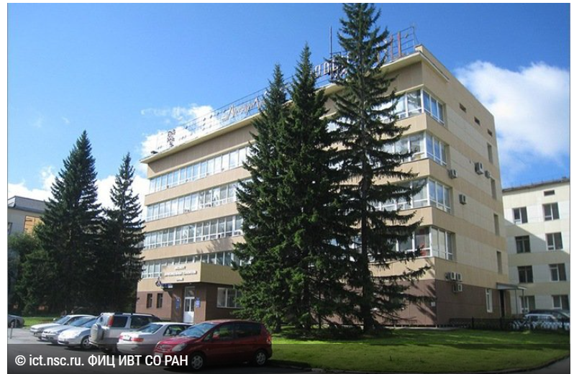
Ученые просят министра снять директора Института вычислительных технологий в новосибирском Академгородке
Профсоюзная организация ФИЦ ИВТ СО РАН поддерживает это требование. Завтра состоится назначенное директором общее собрание работников. Посетить Zoom-трансляцию по приведенной в объявлении ссылке могут все желающие.
21 июня 2021
Профсоюз против!
Как уже сообщалось, Профсоюз работников РАН развернул кампанию против подготовленных Минстроем предложений, вводящих ограничения на использование жилищных сертификатов для молодых ученых. ГЖС можно будет «отоваривать» только на первичном рынке, что серьезно осложнит жизнь их получателям.
Заместитель председателя профсоюза Я.Л. Богомолов провел 10 июня Zoom-конференцию, в ходе которой проинформировал участников о нововведениях и ответил на вопросы по программе ГЖС. Был принят план действий по широкой огласке проблемы. Региональные и первичные профорганизации профсоюза, Советы молодых ученых направили в органы власти обращения, выступая против готовящихся изменений. Письма размещены на сайте профсоюза.
Газета ПОИСК Счастье не купишь? Молодых ученых ограничивают в праве на жилплощадь

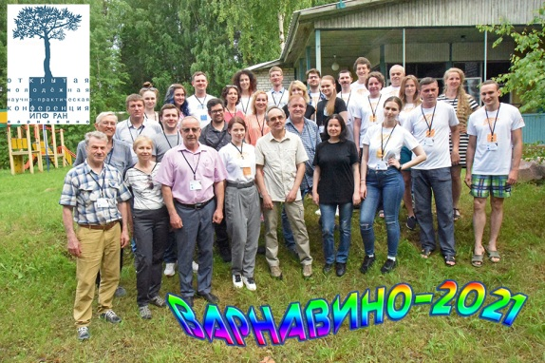
Молодежь о науке и жизни
На базе отдыха Института прикладной физики (ИПФ) РАН «Варнавино» при поддержке Профсоюза работников РАН 15-18 июня была проведена V Межрегиональная междисциплинарная молодежная научно-практическая конференция МНПК-2021. Молодые сотрудники научных организаций ФИЦ ИПФ РАН, других организаций Поволжья, Москвы, Санкт-Петербурга рассказали о научных направлениях, которые развиваются в их институтах. Состоялись дискуссии по научной политике, обмен опытом работы первичных профорганизаций, обсуждались пути решения актуальных для научной молодежи производственных и социальных вопросов. На конференции выступили председатель Профсоюза работников РАН М.Ю. Митрофанов и заместитель директора ИПФ РАН М.Ю. Глявин.
Итоги форума будут отражены в профсоюзных и региональных СМИ.

Обменялись опытом
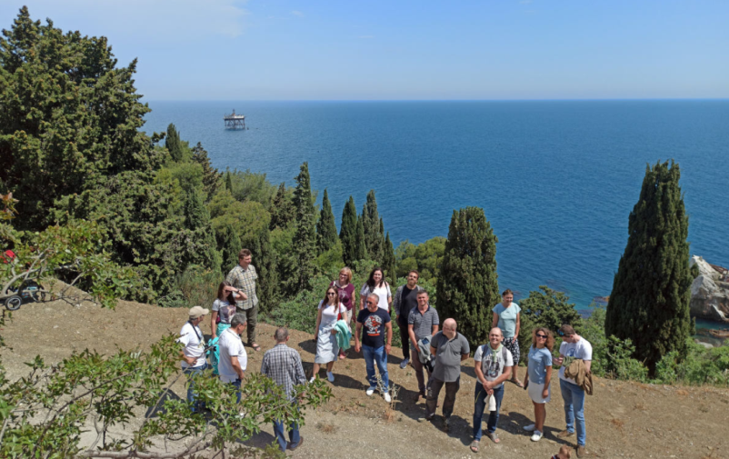
На базе отдыха Крымской астрофизической обсерватории РАН в Кацивели 9-10 июня проходил семинар профсоюзного актива Крымской территориальной общественной организации Профсоюза работников РАН . Участники, представители пяти первичных профорганизаций научных учреждений, расположенных в Севастополе и Республике Крым, обсудили проблемы своих институтов и первичек, итоги работы VIII съезда Профсоюза РАН. Гости из Московской региональной организации В.А. Юркин и Н.Г. Демченко рассказали о работе МРО и взаимодействии с Московской федерацией профсоюзов, о системе оценки и оплаты труда в научной сфере, новом порядке проведения медосмотров. Опытом работы с молодежью и, в частности, лайфхаками объединения «ОПТИМУС-Волга» поделились А.В. Богданов (Казань) и А.И. Цветков (Нижний Новгород).

КВН и другие мероприятия Дня Академгородка
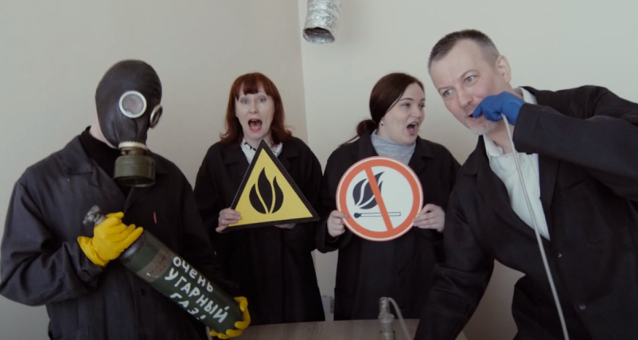
Территориальная профорганизация Томского НЦ СО РАН профсоюза о традиционном празднике .научного центра, поражающем насыщенной программой.
Смотрите классные видеоклипы - представления институтских команд КВН.

Дети - ученым
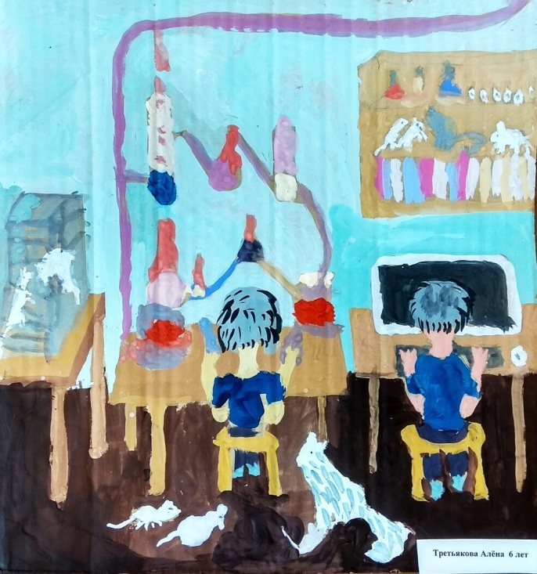
Ко Дню защиты детей молодые активисты молодежного объединения «ОПТИМУС-Волга» при поддержке Нижегородской региональной организации, Территориальной профсоюзной организации работников Казанского НЦ, Саратовской территориальной общественной организации и Объединенного комитета профсоюза Уфимского ФИЦ РАН провели межрегиональный онлайн конкурс рисунков детей и внуков членов профсоюза академических организаций Поволжья. Тема конкурса - «Ученые глазами детей». Голосование проводилось в группе ОПТИМУСА ВКонтакте. Оригиналы рисунков экспонировались на стендах институтов. Победители в трех возрастных категориях награждены подарками.

Лови кешбэк!

Московская региональная организация проинформировала свои первички о программе стимулирования внутренних туристических поездок в организации отдыха детей (детский кешбэк).Родители могут приобрести путевку в ДОЛ с возможностью возврата 50% стоимости путевки. Для этого при покупке путевки необходимо зарегистрировать свою банковскую карту системы «Мир» в программе лояльности на сайте privetmir.ru и оплатить ею путевку на странице акции на сайте детского учреждения или туроператора. Сроки проведения: 25 мая – 31 августа (в этот период необходимо оплатить поездку). Период поездки в лагерь: с момента старта продаж и до 15 сентября. Если путевка на летние смены 2021 года была приобретена до старта программы детского кешбэка, можно получить компенсацию, подав заявку на сайте Госуслуг.
Ссылки на информресурсы с подробностями и сведения о сети лагерей Московской федерации профсоюзов см. на сайте профсоюза.
7 июня 2021
Переписка профсоюза
1. Профсоюз работников РАН получил ответ из Управления Президента РФ по работе с обращениями граждан и организаций на свое письмо Президенту РФ от 8 апреля с требованием внести изменения в госпрограмму «Научно-технологическое развитие РФ» и Программу фундаментальных научных исследований на долгосрочный период, увеличив бюджетное обеспечение фундаментальных исследований с учетом реальных потребностей сектора.
Ответ расплывчат, общий смысл - ждите больше.
2. Профсоюз работников РАН получил ответ из Минстроя на обращение, адресованное заместителю Председателя Правительства РФ М.Ш. Хуснуллину. Профсоюз предложил важную коррективу в проект постановления Правительства РФ , вносящий изменения в Правила выпуска и реализации государственных жилищных сертификатов (ГЖС) и размещенный 6 апреля на портале regulation.gov.ru (ID 01/01/04-21/00114823, пояснительная записка ). Профсоюз потребовал не вводить ограничений по использованию жилищных сертификатов молодыми учеными только на первичном рынке жилья, а оставить возможность приобретения жилых помещений с помощью ГЖС по договорам купли-продажи на вторичном рынке. По данным профсоюза, молодые ученые чаще всего выбирают такой способ решения своих квартирных проблем как более выгодный.
Как следует из ответа министерства, там не сочли нужным прислушаться к доводам профсоюза.
Профсоюз призывает первичные и региональные организации, а также советы молодых ученых направлять письма-протесты по поводу переориентации программы ГЖС исключительно на первичный рынок в адрес Правительства РФ (электронные письма - с официального сайта правительства) (подробности у Георгия Алексеевича Ивлева, ivlev@iao.ru).
На текущей неделе планируется проведение совещание в Zoom по данной проблеме с регионами. Информация по подключению у Якова Леонидовича Богомолова, bogomol@appl.sci-nnov.ru.
Совфед рекомендует
Выпущены рекомендации Совета Федерации по итогам прошедших 13 мая парламентских слушаний «Научный кадровый потенциал страны: состояние, тенденции развития и инструменты роста».
Основная масса рекомендаций начинается словами "проработать вопрос". Большинство вопросов, в свою очередь, стоит на повестке в течение десятилетий. Если до выборов они не будут решены, то наверняка снова надолго зависнут. (Но сколько прекрасных слушаний можно будет провести!)
Вот только некоторые темы из сферы интересов профсоюза.
Принять меры, направленные на совершенствование системы оплаты труда научных и научно-педагогических работников, предусмотрев:
— исключение грантовых средств из общего объема оплаты труда при расчете установленного Указом Президента Российской Федерации от 7 мая 2012 года № 597 «О мероприятиях по реализации государственной социальной политики» соотношения средних заработных плат научных сотрудников со средней заработной платой по региону;
— проработку вопроса о ликвидации дисбаланса размеров заработной платы научных и научно-педагогических работников, в том числе молодых, и заработной платы руководителей научных организаций и образовательных организаций высшего образования;
При реализации комплекса мер социальной поддержки научных кадров, в том числе молодых, и членов их семей:
— разработать программу «научной ипотеки» – льготного ипотечного кредитования приобретения жилья научных и научно-педагогических работников научных организаций и образовательных организаций высшего образования, предусмотрев, в том числе, возможность рефинансирования уже имеющихся ипотечных кредитов по ставке не выше 3% годовых;
— предусмотреть расширение программы по предоставлению государственных жилищных сертификатов молодым ученым, обеспечив на законодательном уровне возможность получения таких сертификатов молодыми преподавателями образовательных организаций высшего образования;
— рассмотреть возможность совершенствования и расширения внедрения механизмов обеспечения служебным жильем научных и научно-педагогических работников научных организаций и образовательных организаций высшего образования.
Обращение Президиума РАН к россиянам
О необходимости скорейшей вакцинации от COVID-19

